НАЦИОНАЛЬНЫЙ ИССЛЕДОВАТЕЛЬСКИЙ УНИВЕРСИТЕТ
«МЭИ»
Институт радиотехники и электроники
Кафедра Радиотехнических Систем

О Т Ч Е Т
ПО НАУЧНО-ИССЛЕДОВАТЕЛЬСКОЙ РАБОТЕ МАГИСТРА

по направлению Радиотехника

1 семестр

Тема: Комплексирование НАП СРНС и систем технического зрения

Студент ЭР-12м-19 ___________________ /Тихонов К.А.
подпись
Научный руководитель __________________/Нагин И.А.
подпись

Оценка__________________

Зав. кафедрой РТС ____________________/Куликов Р.С.
подпись

Дата_____________
Москва 2019 г.

Оглавление

ВВЕДЕНИЕ 4

ГЛАВА 2. АЛГОРИТМ ОЦЕНКИ КООРДИНАТ ОСОБОЙ ТОЧКИ ПРИ ПРОИЗВОЛЬНОЙ ОРИЕНТАЦИИ ОТНОСИТЕЛЬНО ГСК 8
2.1. Постановка задачи 8
2.1.1. Вектор состояния: 8
2.1.2. Вектор наблюдения 9
2.1.3. Связь вектора наблюдения с вектором состояния 9
2.1.4. Динамика вектора состояния 11
2.2. Синтез РФК 12
2.3. Описание модели 15
2.4. Проведение исследований 17
2.5 Выводы по главе 26

Глава 3. АЛГОРИТМ ОЦЕНКИ КООРДИНАТ ОСОБОЙ ТОЧКИ ПРИ ПРОИЗВОЛЬНОЙ ОРИЕНТАЦИИ ОТНОСИТЕЛЬНО ГСК С ДОПОЛНЕННЫМ ВЕКТОРОМ СОСТОЯНИЯ И НАБЛЮДЕНИЯ 28
3.1. Постановка задачи 28
3.1.1. Вектор состояния: 28
3.1.2. Вектор наблюдения 28
3.1.3. Связь вектора наблюдения с вектором состояния 29
3.1.4. Динамика вектора состояния 30
3.2. Синтез РФК 31
3.3. Описание модели 38
3.4. Проведение исследований 39
3.5 Выводы по главе 47

СПИСОК СОКРАЩЕНИЙ 49

ЛИТЕРАТУРА 50

ПРИЛОЖЕНИЕ А 51
Листинг А.1 – Основная часть программы 51
Листинг А.2 – Функция динамики модели 53
Листинг А.3 – Функция инициализации 55
Листинг А.4 – Функция построения точек на экране 56
Листинг А.5 – Функция экстраполяции 57
Листинг А.6 – Функция коррекции 57

ПРИЛОЖЕНИЕ Б 58
Листинг Б.1 – Основная часть программы 58
Листинг Б.2 – Функция динамики модели 62
Листинг Б.3 – Функция инициализации 63
Листинг Б.4 – Функция построения точек на экране 65
Листинг Б.5 – Функция экстраполяции 66
Листинг Б.6 – Функция коррекции 66

ВВЕДЕНИЕ
Одним из перспективных направлений развития навигационных систем является создание комплексированных (интегрированных) навигационных систем, в которых совместно обрабатываются информация навигационной аппаратуры потребителя спутниковой радионавигационной системы (НАП СРНС) и различных датчиков [1]. К примеру, видеодатчики могут получать информацию об окружающем нас. Направление, которое занимается обработкой данных с видеодатчиков, называется компьютерным зрением.
Компьютерное зрение занимается множеством задач от распознавания изображений до реконструкции 3D сцены и навигации по ней. Существует множество технологий, решающих ту или иную задачу, однако для навигации наибольший интерес представляет технология SLAM (Simultaneous Localization and Mapping) – оценка положения и параметров движения камеры с одновременным построением карты особых точек [2].
Использование измерений НАП при оценке положения и параметров движения камеры позволит повысить надежность локализации и привязать карту особых точек в глобальной системе координат. Взаимодополняющие свойства двух систем – компьютерного зрения и НАП СРНС позволяют ожидать повышения характеристик и достоверности оценок комплексированной системы.
Целью данной научно-исследовательской работы является комплексирование НАП СРНС и видеодатчиков. Основная идея комплексирования этих двух технологий заключается в следующем. Видео изображение, получаемое с камеры, обрабатывается посредством технологий компьютерного зрения, что позволяет получить координаты особых точек на 2D изображении. Если на камеру установить навигационный приемник, который будет измерять ее координаты, то с помощью методов оптимальной нелинейной фильтрации возможно оценить координаты особых точек в глобальной системе координат.
В ходе научно-исследовательской работы были разработаны и реализованы в среде имитационного моделирования MATLAB алгоритмы, позволяющие оценивать координату особой точки по показаниям навигационного приемника и видеоданным с движущейся и вращающейся камеры.

ГЛАВА 1. КРАТКОЕ ОПИСАНИЕ ТЕХНОЛОГИИ SLAM
Для дальнейшего изложения материала имеет смысл обратить внимание на такие понятия как особая точка и SLAM.
Особая точка – это точка изображения, окрестность которой o(m) можно отличить от окрестности любой другой точки изображения o(n) в некоторой другой окрестности особой точки o₂(m). Другими словами, особая точка эта метка на двумерном изображении, по которой можно ориентироваться.
SLAM (Simultaneous Localization And Mapping) – технология построения карты особых точек с помощью изображения, получаемого с камеры (Mapping), и одновременной навигации камеры по этой карте (Localization). При этом если была обнаружена так называемая «новая» особая точка (в первый раз) и через какое-то время выпала из поля зрения камеры, то при попадании в объектив эта особая точка опознается как «старая» (то есть до этого она уже была детектирована). Данная особенность алгоритма называется «замыкание петли» (Loop Closure). С помощью нее происходит коррекция карты и положение потребителя. Технология SLAM широко распространена и используется, например, в робототехнике или в автономных транспортных средствах.
Задачи построение карты особых точек (Mapping) и определение положения потребителя (Localization) неразрывно связаны и одно не может существовать без другого (Simultaneous). Для определения положения потребителя необходима карта. А для построения карты нужно знать положение потребителя.
Алгоритм SLAM можно условно разделить на два основных этапа:
1) обработка двумерного изображения, поиск старых и новых особых точек, определение координат точки на двумерном изображении;
2) обработки информации о точках для получения местоположения точек и камеры (потребителя), а также ориентации камеры уже в трехмерном пространстве.
В нашем случае будем считать, что первая задаче уже решена и координаты особой точки на двумерном изображении известны. Нам же необходимо использовать эти данные для определения координаты особой точки в глобальной системе координат.

ГЛАВА 2. АЛГОРИТМ ОЦЕНКИ КООРДИНАТ ОСОБОЙ ТОЧКИ ПРИ ПРОИЗВОЛЬНОЙ ОРИЕНТАЦИИ ОТНОСИТЕЛЬНО ГСК
Поставим и решим задачу оценки координат особой точки при наблюдении положения этой точки на двумерном изображении, получаемого с камеры, которая движется и вращается.

2.1. Постановка задачи
В качестве ГСК будем использовать СК ENU. Камера подвижна, координаты камеры в ENU (X1X2X3) в каждый момент времени считаются известными $\left(X^{CAM}\right).$ В качестве собственной системы координат камеры будем использовать СК RPY, причем направление обзора камеры совпадает с направлением оси Yaw (рисунок 2.1). СК RPY может быть повернута относительно ENU, что эквивалентно условию, что камера может вращаться.
Рисунок 2.1. Системы координат ENU и RPY

2.1.1. Вектор состояния:
Вектор состояния описывает положение особой точки в ГСК. Компоненты этого вектора – координаты особой точки в системе координат ENU (восток – север – верх).
$X=\left[\begin{matrix}X_{1} \\ X_{2} \\ X_{3}\end{matrix}\right]$.

2.1.2. Вектор наблюдения
Вектор наблюдения описывает положение особой точки на двумерном изображении. Координаты особой точки на двумерном изображении:
$Y=\left[\begin{matrix}Y_{1} \\ Y_{2}\end{matrix}\right]+η_{k},$
где $η_{k}$ – вектор шума с СКО $σ_{frame}$.

2.1.3. Связь вектора наблюдения с вектором состояния
Согласно модели камеры-обскуры [3], связь координат особой точки $X^{RPY}$ в собственной системе координат (CСК) RPY и координат этой точки на изображении камеры-обскуры$Y$ [3] (рисунок 2.1):
$\left[\begin{matrix}Y_{1} \\ Y_{2}\end{matrix}\right]=\frac{F}{X_{3}^{RPY}}\left[\begin{matrix}X_{1}^{RPY} \\ X_{2}^{RPY}\end{matrix}\right]$,
где F – фокусное расстояние камеры. В оригинальной формуле перед F стоит знак минус, который говорит о том, что камера-обскура переворачивает изображение. Однако в модели этот знак убран, потому что нашем случае без разницы, когда переворачивать изображение: в момент формирования его на матрице или уже полученное изображение переворачивать на этапе цифровой обработки.
В случае, если системы координат RPY и ENU ориентированы одинаково, координаты особой точки в RPY $X^{RPY}$ связаны с координатами особой точки в ENU $X$ соотношением:
$X^{RPY}=X-X^{CAM}$,
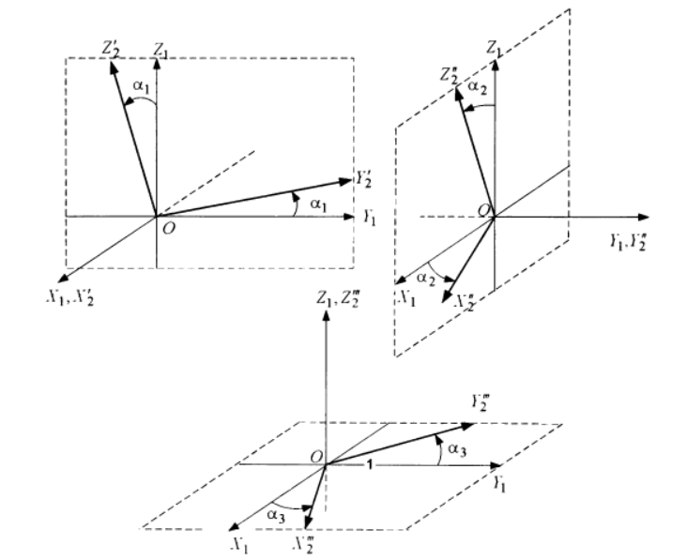
Рисунок 2.2. Последовательные повороты системы координат
Если же камера может быть повернута относительно ГСК, уравнение усложняется:
$X^{RPY}=C_{ENU}^{RPY}(X-X^{CAM})$, (2.5)
где $X$ и $X^{CAM}$ – вектор состояния особой точки и вектор, описывающий положение камеры, в ГСК ENU, $X^{RPY}$ – вектор описывающий положение особой точки в ССК RPY, а $C_{ENU}^{RPY}$ - матрица вращения, позволяющая перейти от одной СК, к другой, повернутой относительно нее:
$C_{ENU}^{RPY}=C_{3}\left(α_{3}\right)C_{2}\left(α_{2}\right)C_{1}\left(α_{1}\right),$ (2.6)
где $α_{1}$, $α_{2}$, $α_{3}$ углы последовательных поворотов системы координат ENU к RPY, а $C_{1}\left(α_{1}\right)$, $C_{2}\left(α_{2}\right)$, $C_{3}\left(α_{3}\right)$ – соответствующие матрицы:
$C_{1}\left(α_{1}\right)=\left[\begin{matrix}1 & 0 & 0 \\ 0 & cos⁡(α_{1}) & sin⁡(α_{1}) \\ 0 & -sin⁡(α_{1}) & cos⁡(α_{1})\end{matrix}\right];$ (2.7)
$C_{2}\left(α_{2}\right)=\left[\begin{matrix}cos⁡(α_{2}) & 0 & -sin⁡(α_{2}) \\ 0 & 1 & 0 \\ sin⁡(α_{2}) & 0 & cos⁡(α_{2})\end{matrix}\right];$ (2.8)
$C_{3}\left(α_{3}\right)=\left[\begin{matrix}cos⁡(α_{3}) & sin⁡(α_{3}) & 0 \\ -sin⁡(α_{3}) & cos⁡(α_{3}) & 0 \\ 0 & 0 & 1\end{matrix}\right].$ (2.9)
При этом связь матриц вращения для перехода из СК ENU в RPY и из RPY в ENU следующая:
$C_{RPY}^{ENU}={(C_{ENU}^{RPY})}^{T}.$ (2.10)
Таким образом координаты особой точки в RPY $X^{RPY}$ связаны с координатами особой точки в ENU $X$ и координатами камеры соотношением $X^{CAM}$:
$\left[\begin{matrix}X_{1}^{RPY} \\ X_{2}^{RPY} \\ X_{3}^{RPY}\end{matrix}\right]=\left[\begin{matrix}C_{11} & C_{12} & C_{13} \\ C_{21} & C_{22} & C_{23} \\ C_{31} & C_{32} & C_{33}\end{matrix}\right]\left[\begin{matrix}X_{1}-X_{1}^{CAM} \\ X_{2}-X_{2}^{CAM} \\ X_{3}-X_{3}^{CAM}\end{matrix}\right]=\left[\begin{matrix}a+b+c \\ d+e+f \\ g+h+i\end{matrix}\right],$ (2.11)
где:
$a=C_{11}\left(X_{1}-X_{1}^{CAM}\right);$
$b=C_{12}\left(X_{2}-X_{2}^{CAM}\right);$
$c=C_{13}\left(X_{3}-X_{3}^{CAM}\right);$
$d=C_{21}\left(X_{1}-X_{1}^{CAM}\right);$
$e=C_{22}\left(X_{2}-X_{2}^{CAM}\right);$
$f=C_{23}\left(X_{3}-X_{3}^{CAM}\right);$
$g=C_{31}\left(X_{1}-X_{1}^{CAM}\right);$
$h=C_{32}\left(X_{2}-X_{2}^{CAM}\right);$
$i=C_{33}\left(X_{3}-X_{3}^{CAM}\right).$

Сигнальная функция примет вид (2.12):
$S\left(X\right)=\frac{F}{X_{3}^{RPY}}\left[\begin{matrix}X_{1}^{RPY} \\ X_{2}^{RPY}\end{matrix}\right]=\frac{F}{g+h+i}\left[\begin{matrix}a+b+c \\ d+e+f\end{matrix}\right].$ (2.12)

2.1.4. Динамика вектора состояния
Динамика вектора состояния первого порядка представляется выражением:
$X_{k}=f_{k-1}\left(X_{k-1}\right)+ξ_{k-1};$ (2.13)
$X_{k}=X_{k-1}+ξ_{k-1},$ (2.14)
где $ξ_{k-1}$ – шум с СКО . Так как в данном случае особая точка неподвижна, очевидно, что ее координаты в предыдущий отсчет $X_{k-1}$ должны совпасть с текущим отсчетом $X_{k}$ и таким образом $f_{k-1}\left(X_{k-1}\right)=X_{k-1}$.
Кроме того, логично предположить, что раз особая точка не меняет свои координаты, то и формирующий шум также будет нулевой. Однако для корректной работы РФК данный шум необходимо задать как небольшую величину. В таком случае фильтр будет всегда иметь небольшую ошибку оценки координаты особой точки и будет стремиться ее «устранить».

2.2. Синтез РФК
Для такой постановки задачи оптимальным с точки зрения минимума среднего квадрата ошибки в гауссовом приближении является расширенный фильтр Калмана [4].
Алгоритм РФК
1) Инициализация – задаем матрицы дисперсий и начальное приближение вектора состояния:
$$D_{ξ}=\left[\begin{matrix}σ_{ξ}^{2} & 0 & 0 \\ 0 & σ_{ξ}^{2} & 0 \\ 0 & 0 & σ_{ξ}^{2}\end{matrix}\right]; D_{n}=\left[\begin{matrix}σ_{frame}^{2} & 0 \\ 0 & σ_{frame}^{2}\end{matrix}\right]; D_{x}=\left[\begin{matrix}σ_{x}^{2} & 0 & 0 \\ 0 & σ_{x}^{2} & 0 \\ 0 & 0 & σ_{x}^{2}\end{matrix}\right]; X=X_{0},$$
где $D_{ξ}$ – матрица дисперсий формирующих шумов,$D_{n}$ – матрица дисперсий шумов наблюдений, $D_{x}$ – матрица дисперсий вектора оценки состояния.
2) Этап экстраполяции
${\tilde{X}}_{k}=f_{k-1}\left({\hat{X}}_{k-1}\right);$ (2.15)
${\tilde{D}}_{x,k}=\frac{∂f_{k-1}\left({\hat{X}}_{k-1}\right)}{∂X}D_{x,k-1}{\left(\frac{∂f_{k-1}\left({\hat{X}}_{k-1}\right)}{∂X}\right)}^{T}+D_{ξ}.$ (2.16)
3) Этап коррекции
$K_{k}={\tilde{D}}_{x,k}{\left(\frac{∂S_{k}\left({\tilde{X}}_{k}\right)}{∂X}\right)}^{T}{\left(\left(\frac{∂S_{k}\left({\tilde{X}}_{k}\right)}{∂X}\right){\tilde{D}}_{x,k}{\left(\frac{∂S_{k}\left({\tilde{X}}_{k}\right)}{∂X}\right)}^{T}+D_{η}\right)}^{-1};$ (2.17)
${\hat{X}}_{k}={\tilde{X}}_{k}+K_{k}\left(Y_{k}-S_{k}\left({\tilde{X}}_{k}\right)\right);$ (2.18)
$D_{x,k}=\left(I_{3}-K_{k}\left(\frac{∂S_{k}\left({\tilde{X}}_{k}\right)}{∂X}\right)\right){\tilde{D}}_{x,k}.$ (2.19)
Формулы (2.15) – (2.19) описывают алгоритм расширенного фильтра Калмана. Запишем матрицу частных производных $\frac{∂S\left(X\right)}{∂X}$:
$$\frac{∂S\left(X\right)}{∂X}=\left[\begin{matrix}\frac{∂S_{1}}{∂X_{1}} & \frac{∂S_{1}}{∂X_{2}} & \frac{∂S_{1}}{∂X_{3}} \\ \frac{∂S_{2}}{∂X_{1}} & \frac{∂S_{2}}{∂X_{2}} & \frac{∂S_{2}}{∂X_{3}}\end{matrix}\right].$$
Находим частные производные координат наблюдения на двумерном изображения по координатам особой точки в ENU $\frac{∂S\left(X\right)}{∂X}$:
$$S\left(X\right)=\frac{F}{X_{3}^{RPY}}\left[\begin{matrix}X_{1}^{RPY} \\ X_{2}^{RPY}\end{matrix}\right]=\frac{F}{g+h+i}\left[\begin{matrix}a+b+c \\ d+e+f\end{matrix}\right];$$
$$S_{1}=\frac{F}{X_{3}^{RPY}}X_{1}^{RPY}=\frac{F}{g+h+i}\left(a+b+c\right);$$
$$\frac{∂S_{1}}{∂X_{1}}=\frac{∂(\frac{F}{X_{3}^{RPY}}X_{1}^{RPY})}{∂X_{1}}=F\frac{\frac{∂X_{1}^{RPY}}{∂X_{1}}X_{3}^{RPY}-X_{1}^{RPY}\frac{∂X_{3}^{RPY}}{∂X_{1}}}{{(X_{3}^{RPY})}^{2}};$$
$$\frac{∂S_{1}}{∂X_{2}}=\frac{∂(\frac{F}{X_{3}^{RPY}}X_{1}^{RPY})}{∂X_{2}}=F\frac{\frac{∂X_{1}^{RPY}}{∂X_{2}}X_{3}^{RPY}-X_{1}^{RPY}\frac{∂X_{3}^{RPY}}{∂X_{2}}}{{(X_{3}^{RPY})}^{2}};$$
$$\frac{∂S_{1}}{∂X_{3}}=\frac{∂(\frac{F}{X_{3}^{RPY}}X_{1}^{RPY})}{∂X_{3}}=F\frac{\frac{∂X_{1}^{RPY}}{∂X_{3}}X_{3}^{RPY}-X_{1}^{RPY}\frac{∂X_{3}^{RPY}}{∂X_{3}}}{{(X_{3}^{RPY})}^{2}};$$
$$S_{2}=\frac{F}{X_{3}^{RPY}}X_{2}^{RPY}=\frac{F}{g+h+i}\left(d+e+f\right);$$
$$\frac{∂S_{2}}{∂X_{1}}=\frac{∂(\frac{F}{X_{3}^{RPY}}X_{2}^{RPY})}{∂X_{1}}=F\frac{\frac{dX_{2}^{RPY}}{dX_{1}}X_{3}^{RPY}-X_{2}^{RPY}\frac{dX_{3}^{RPY}}{dX_{1}}}{{(X_{3}^{RPY})}^{2}};$$
$$\frac{∂S_{2}}{∂X_{2}}=\frac{∂(\frac{F}{X_{3}^{RPY}}X_{2}^{RPY})}{∂X_{2}}=F\frac{\frac{∂X_{2}^{RPY}}{∂X_{2}}X_{3}^{RPY}-X_{2}^{RPY}\frac{∂X_{3}^{RPY}}{∂X_{2}}}{{(X_{3}^{RPY})}^{2}};$$
$$\frac{∂S_{2}}{∂X_{3}}=\frac{∂(\frac{F}{X_{3}^{RPY}}X_{2}^{RPY})}{∂X_{3}}=F\frac{\frac{∂X_{2}^{RPY}}{∂X_{3}}X_{3}^{RPY}-X_{2}^{RPY}\frac{∂X_{3}^{RPY}}{∂X_{3}}}{{(X_{3}^{RPY})}^{2}}.$$
Найдем частные производные координаты особой точки в RPY по координатам особой точки в ENU $\frac{∂X^{RPY}}{∂X}$:
$$\frac{∂X_{1}^{RPY}}{∂X_{1}}=\frac{∂a}{∂X_{1}}+\frac{∂b}{∂X_{1}}+\frac{∂c}{∂X_{1}}=\frac{∂(C_{11}(X_{1}-X_{1}^{CAM}))}{∂X_{1}}+0+0=C_{11};$$
$$\frac{∂X_{1}^{RPY}}{∂X_{2}}=\frac{∂a}{∂X_{2}}+\frac{∂b}{∂X_{2}}+\frac{∂c}{∂X_{2}}=0+\frac{∂(C_{12}(X_{2}-X_{2}^{CAM}))}{∂X_{2}}+0=C_{12};$$
$$\frac{∂X_{1}^{RPY}}{∂X_{3}}=\frac{∂a}{∂X_{3}}+\frac{∂b}{∂X_{3}}+\frac{∂c}{∂X_{3}}=0+0+\frac{∂(C_{13}(X_{3}-X_{3}^{CAM}))}{∂X_{3}}=C_{13};$$
$$\frac{∂X_{2}^{RPY}}{∂X_{1}}=\frac{∂d}{∂X_{1}}+\frac{∂e}{∂X_{1}}+\frac{∂f}{∂X_{1}}=\frac{∂(C_{21}(X_{1}-X_{1}^{CAM}))}{∂X_{1}}=C_{21};$$
$$\frac{∂X_{2}^{RPY}}{∂X_{2}}=\frac{∂d}{∂X_{2}}+\frac{∂e}{∂X_{2}}+\frac{∂f}{∂X_{2}}=\frac{∂(C_{22}(X_{2}-X_{2}^{CAM}))}{∂X_{2}}=C_{22};$$
$$\frac{∂X_{2}^{RPY}}{∂X_{3}}=\frac{∂d}{∂X_{3}}+\frac{∂e}{∂X_{3}}+\frac{∂f}{∂X_{3}}=\frac{∂(C_{23}(X_{3}-X_{3}^{CAM}))}{∂X_{3}}=C_{23};$$
$$\frac{∂X_{3}^{RPY}}{∂X_{1}}=\frac{∂g}{∂X_{1}}+\frac{∂h}{∂X_{1}}+\frac{∂i}{∂X_{1}}=\frac{∂(C_{31}(X_{1}-X_{1}^{CAM}))}{∂X_{1}}=C_{31};$$
$$\frac{∂X_{3}^{RPY}}{∂X_{2}}=\frac{∂g}{∂X_{2}}+\frac{∂h}{∂X_{2}}+\frac{∂i}{∂X_{2}}=\frac{∂(C_{32}(X_{2}-X_{2}^{CAM}))}{∂X_{2}}=C_{32};$$
$$\frac{∂X_{3}^{RPY}}{∂X_{3}}=\frac{∂g}{∂X_{3}}+\frac{∂h}{∂X_{3}}+\frac{∂i}{∂X_{3}}=\frac{∂(C_{33}(X_{3}-X_{3}^{CAM}))}{∂X_{3}}=C_{33};$$
Собираем матрицу $\frac{∂S\left(X\right)}{∂X}$:
$$\frac{∂S\left(X\right)}{∂X}=\left[\begin{matrix}\frac{∂S_{1}}{∂X_{1}} & \frac{∂S_{1}}{∂X_{2}} & \frac{∂S_{1}}{∂X_{3}} \\ \frac{∂S_{2}}{∂X_{1}} & \frac{∂S_{2}}{∂X_{2}} & \frac{∂S_{2}}{∂X_{3}}\end{matrix}\right]=$$
$=\frac{F}{{(X_{3}^{RPY})}^{2}}\left[\begin{matrix}C_{11}X_{3}^{RPY}-C_{31}X_{1}^{RPY} & C_{12}X_{3}^{RPY}-C_{32}X_{1}^{RPY} & C_{13}X_{3}^{RPY}-C_{33}X_{1}^{RPY} \\ C_{21}X_{3}^{RPY}-C_{31}X_{2}^{RPY} & C_{22}X_{3}^{RPY}-C_{32}X_{2}^{RPY} & C_{23}X_{2}^{RPY}-C_{33}X_{2}^{RPY}\end{matrix}\right]$, (2.20)
где:
$$X_{1}^{RPY}=a+b+c;$$
$$X_{2}^{RPY}=d+e+f;$$
$$X_{3}^{RPY}=g+h+i.$$
Находим матрицу частных производных экстраполированных значений $\frac{∂f\left(X\right)}{∂X}$:
$$\frac{∂f\left(X\right)}{∂X}=\left[\begin{matrix}\frac{∂f_{1}}{∂X_{1}} & \frac{∂f_{1}}{∂X_{2}} & \frac{∂f_{1}}{∂X_{3}} \\ \frac{∂f_{2}}{∂X_{1}} & \frac{∂f_{2}}{∂X_{2}} & \frac{∂f_{2}}{∂X_{3}} \\ \frac{∂f_{3}}{∂X_{1}} & \frac{∂f_{3}}{∂X_{2}} & \frac{∂f_{3}}{∂X_{3}}\end{matrix}\right].$$
Поскольку $f\left(X\right)=X$ частные производные:
$$\left\{\begin{aligned}\frac{∂f_{i}}{∂X_{j}}=1, при i=j, \\ \frac{∂f_{i}}{∂X_{j}}=0, при i≠j.\end{aligned}\right.$$
В итоге матрица:
$\frac{∂f\left(X\right)}{∂X}=\left[\begin{matrix}1 & 0 & 0 \\ 0 & 1 & 0 \\ 0 & 0 & 1\end{matrix}\right].$ (2.21)
Результатом синтеза является алгоритм расширенного фильтра Калмана (2.15) – (2.19).

2.3. Описание модели
Структурная схема модели представлена на рисунке на рисунке 2.3. Блок «Динамика камеры» предоставляет информацию об истинных значениях координат и углов поворота камеры В качестве модели движения камеры выбрана модель движения по окружности (рисунок 2.4). В начальный момент времени камера "смотрит" в направлении оси X3 (Z).

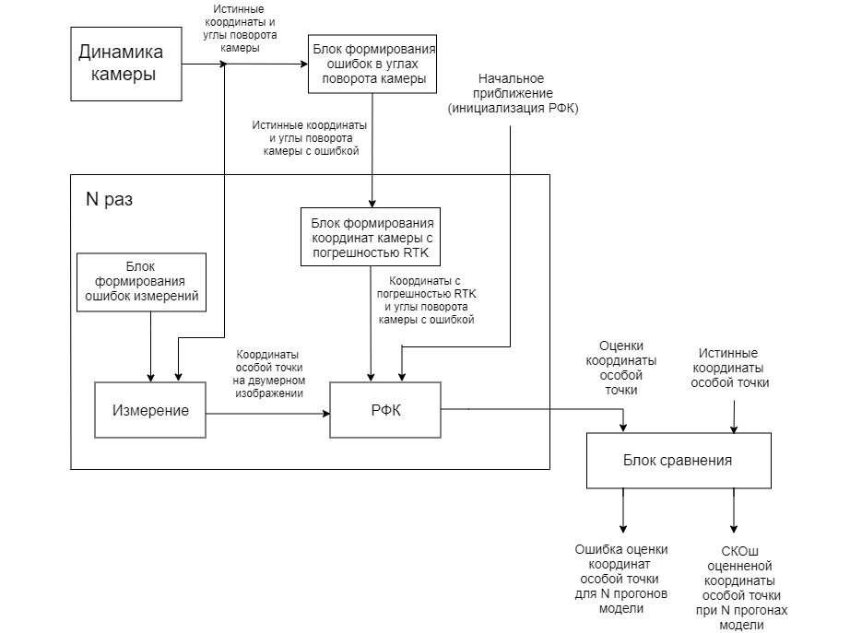

Рисунок 2.3 – Структурная схема модели
В основном блоке производится измерения положения особой точки на двумерном изображении со случайной ошибкой (измерения на основе модели камеры-обскуры) и далее эта информация поступает в блок расширенного фильтра Калмана (РФК). Кроме того, в блок фильтра поступают данные о начальном положении особой точки и параметры матриц дисперсий (инициализация), а также координаты камеры с погрешностью RTK и углы поворота с ошибкой, формирующиеся в соответствующих блоках. На выходе блока фильтров получаем оценки координат особой точки. Данный алгоритм производится N раз для одних и тех же значений истинных координат и углов поворота камеры с ошибкой.
В последнем блоке происходит сравнение оценок с истинными значениями в каждый момент времени, построение графиков ошибок измерения координат X, Y, Z (X1, X2, X3) особой точки для каждого из N прогонов и строится график СКОш оценивания координат особой точки для N прогонов модели.

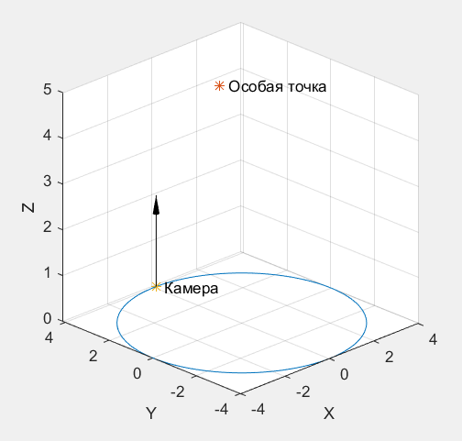

Рисунок 2.4 – Модель движения камеры

2.4. Проведение исследований
В приложении А приводится код, реализующей описанную выше модель. Ниже приведены параметры модели, соответствующие реальной камере:
1) Диагональ матрицы камеры равна ¼ «видиконового» дюйма (4.45 мм). Размеры матрицы 2.7х 2.7мм. Разрешение камеры 480 х 480 пикселей.
2) Фокусное расстояние F выбрано 2.8мм, при этом угол обзора по горизонтали и по вертикали –39.8 градуса.
3) Частота кадров F выбрана 24 кадра в секунду, частота работы фильтра T равна 1/24 сек (общемировой стандарт частоты видеосъёмки/киносъёмки).
4) Координаты особой точки в ENU выбраны [1; 1; 5].
5) Начальные (априорные) координаты точки приняты [1; 1; 1].
6) СКО начальной неопределенности $σ_{x}=10 м$, выбрано из расчета, что оно должно быть примерно равно разности между соответствующими координатами особой точки и априорными координатами.
7) СКО формирующего шума модели динамики координат особой точки $σ_{ξ}=0.05 м$.
8) СКО шума точки на экране $σ_{frame}$ рассчитывается исходя из предположения, что неопределенность определения положения особой точки на кадре равна 10 пикселям. Найдем чему равен размер пикселя в метрах: т.к. матрица камеры 2.7 х 2.7мм, а разрешение камеры 480 х 480 пикселей, то размер одного пикселя равен 2.7/480 [мм] = 0.005625 мм =5.625·10⁻⁶м. Следовательно, СКО шума точки будет равно $σ_{frame}=5.625·{10}^{-5} м$.
9) СКО оценки координат камеры выбирается из предположения, что координаты камеры определяются с помощью приемника спутниковой навигации с технологией RTK, таким образом, СКО оценок координат камеры составит 0.05 метра. В алгоритме координаты считаются известной величиной, но при моделировании в оценки координат камеры добавляется БГШ с нулевым математическим ожиданием и приведенным СКО.
10) Ошибка в определении углов поворота обусловлена тем, что устройства для определения ориентации объекта в пространстве (например, акселерометр) с течением времени вносят линейную ошибку. В модели принято, что за 100 секунд ошибка в углах поворота составит 1 градус, что соответствует реальным устройствам.
На рисунке 2.5 – 2.7 представлены зависимости ошибки оценивания координат особой точки от времени, полученная в результате выполнения N прогонов модели. В момент начала движения по окружности камера и ГСК имеют одинаковую ориентацию, но после начинает поворачивается вокруг оси Z по закону синуса с амплитудой 60 градусов и периодом в 3 секунды. Время моделирования выбрано 100 секунд. Количество прогонов 20. На рисунке 2.8 представлены графики СКОш для координат X, Y, Z. Время переходного процесса (момент после которого СКОш не превышает 0.5 м) составило 62.17 секунды.
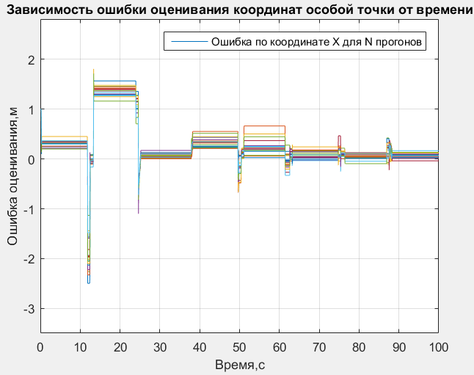

Рисунок 2.5 – Зависимость ошибки оценивания координаты X особой точки от времени для N=20 прогонов (поворот вокруг Z)
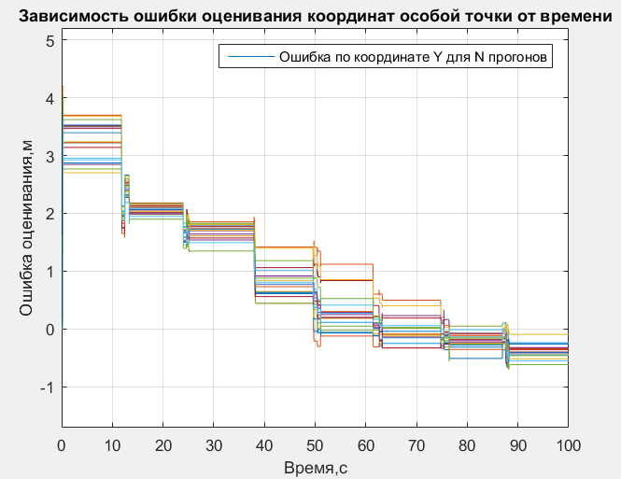

Рисунок 2.6 – Зависимость ошибки оценивания координаты Y особой точки от времени для N=20 прогонов (поворот вокруг Z)
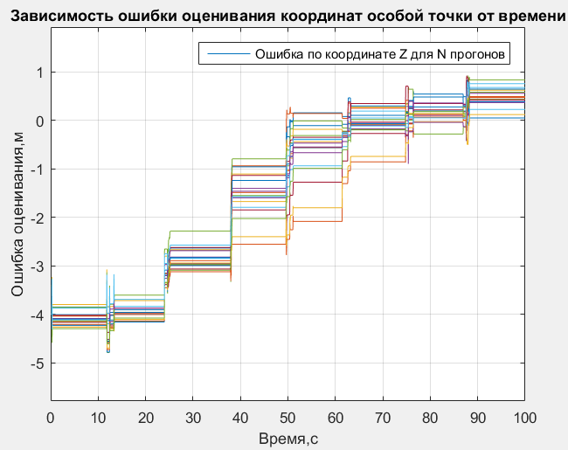
Рисунок 2.7 – Зависимость ошибки оценивания координаты Z особой точки от времени для N=20 прогонов (поворот вокруг Z)
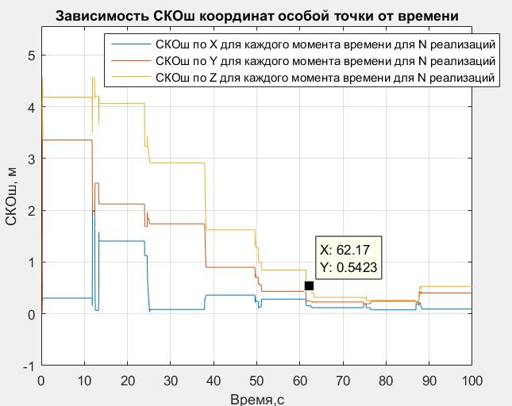

Рисунок 2.8 – Зависимость СКОш координат особой точки от времени для N=20 реализация (поворот вокруг Z)
Однако довольно часто возникает такая ситуация, что в один из прогонов фильтр неверно оценивает координату особой точки. На рисунках 2.9 – 2.11 можно видеть «выброс» в оценке координаты особой точки во время одного из прогонов. Этот выброс серьезно влияет на СКОш (рисунок 2.12).
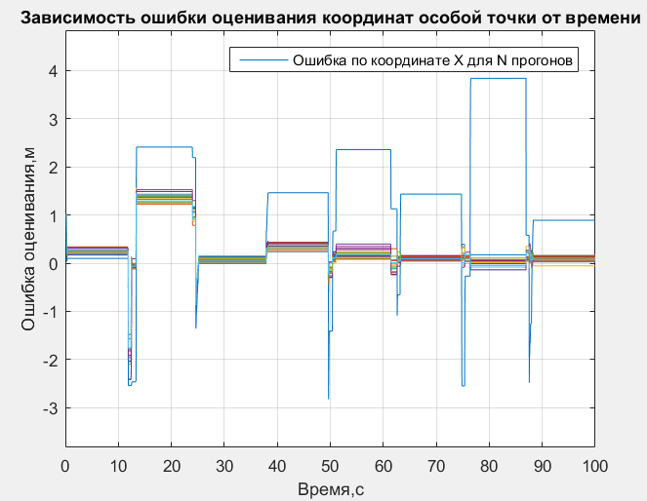

Рисунок 2.9 – Зависимость ошибки оценивания координаты X особой точки от времени для N=20 прогонов с «выбросом» (поворот вокруг Z)
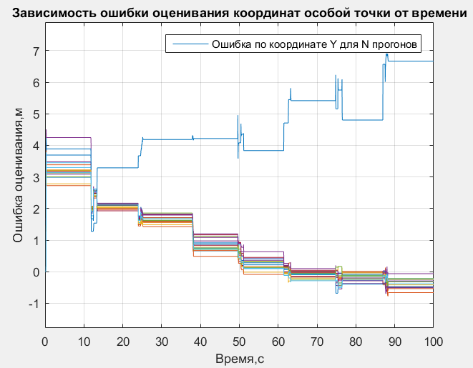

Рисунок 2.10 – Зависимость ошибки оценивания координаты Y особой точки от времени для N=20 прогонов с «выбросом» (поворот вокруг Z)
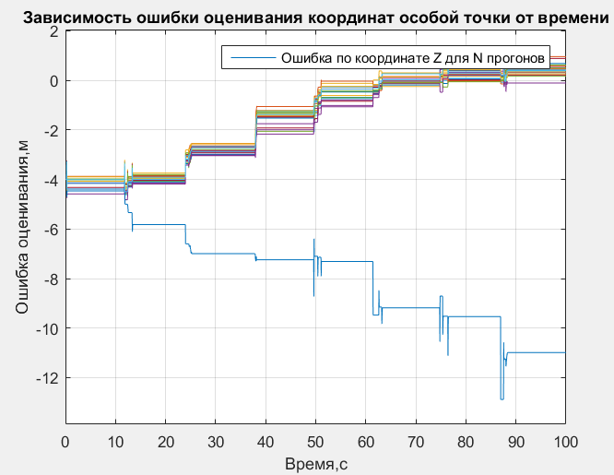

Рисунок 2.11 – Зависимость ошибки оценивания координаты Z особой точки от времени для N=20 прогонов с «выбросом» (поворот вокруг Z)
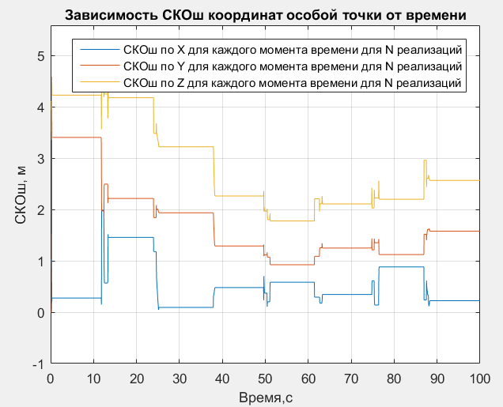

Рисунок 2.12 – Зависимость СКОш координат особой точки от времени для N=20 реализация c «выбросом» (поворот вокруг Z)
Далее было проведено моделирование для случая, когда камера поворачивается по тому же закону синуса с амплитудой 60 градусов и периодом в 3 секунды, но в случае поворота вокруг осей Y и Z, одновременно. Количество прогонов было увеличено с 20 до 5000. В этом случае за 5000 прогонов не случилось ни одного сбоя фильтра (рисунок 2.14 – 2.16). На рисунке 2.13 видно, что количество точек, попадающих в объектив камеры значительно увеличилось и, как следствие, время переходного процесса уменьшилось с 62.17 (рисунок 2.8) до 13.71 секунд (рисунок 2.17).
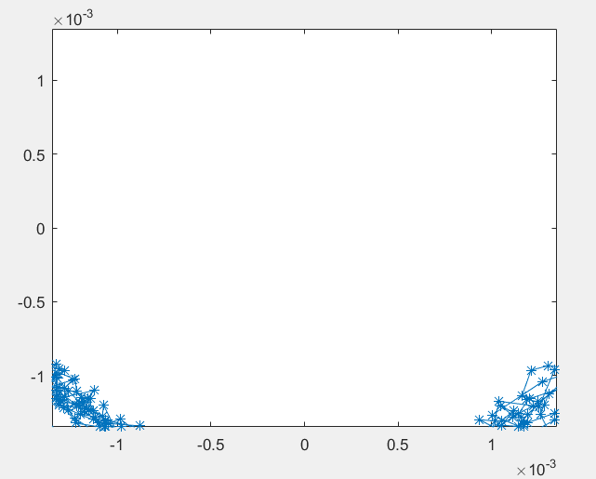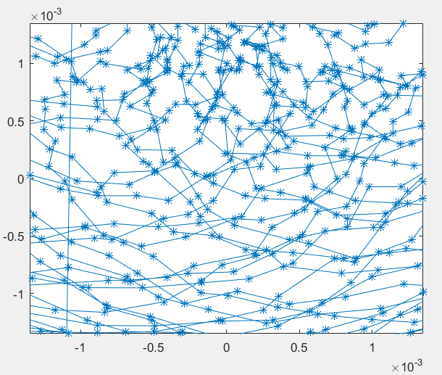
Рисунок 2.13 – Точки проецирующийся на матрицу камеры в случае вращения вокруг оси Z (слева) и в случае вращения вокруг Y, Z (справа)
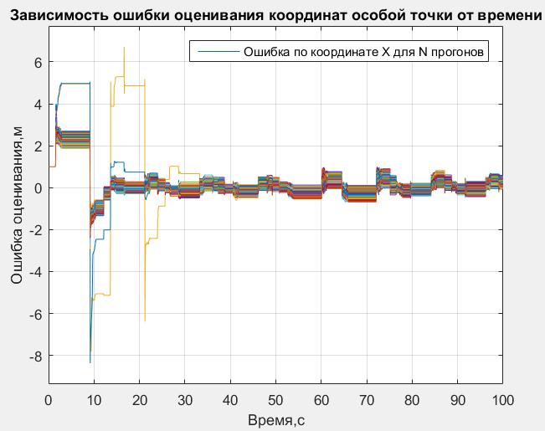
Рисунок 2.14 – Зависимость ошибки оценивания координаты X особой точки от времени для N=5000 прогонов (поворот вокруг Y и Z)
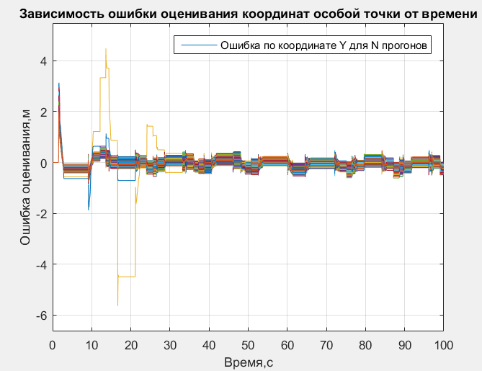
Рисунок 2.15 – Зависимость ошибки оценивания координаты Y особой точки от времени для N=5000 прогонов (поворот вокруг Y и Z)
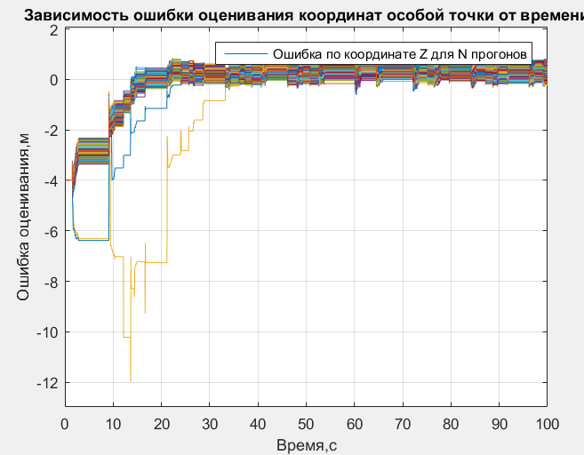
Рисунок 2.16 – Зависимость ошибки оценивания координаты Z особой точки от времени для N=5000 прогонов (поворот вокруг Y и Z)
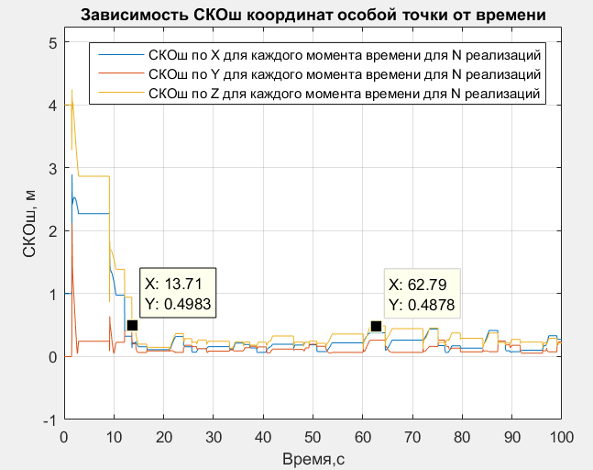
Рисунок 2.17 – Зависимость СКОш координат особой точки от времени для N=5000 прогонов (поворот вокруг Y и Z)
Даже несмотря на то что в обеих случаях особая точка периодически выпадала из поля зрения камеры (прямые участки на графиках зависимости ошибки оценивания координат особой точки), РФК все равно достаточно хорошо определяется координаты особой точки.
Однако в данном алгоритме было выявлено несоответствие действительности. При увеличении разрешения матрицы и неизменном ее размере согласно расчетам СКО шума наблюдения уменьшается, однако это приводит не к уменьшению итогового СКОш, а наоборот к его аномальному увеличение. Это можно видеть на рисунках 2.18 и 2.19.
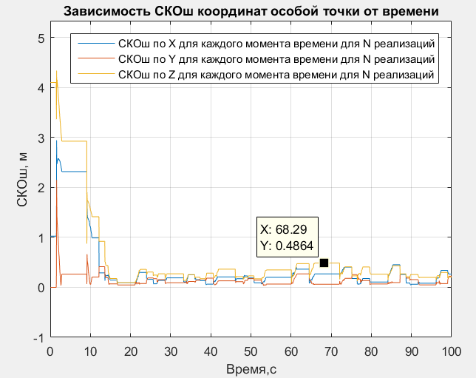
Рисунок 2.18 – Зависимость СКОш координат особой точки от времени при разрешении матрицы 480x480

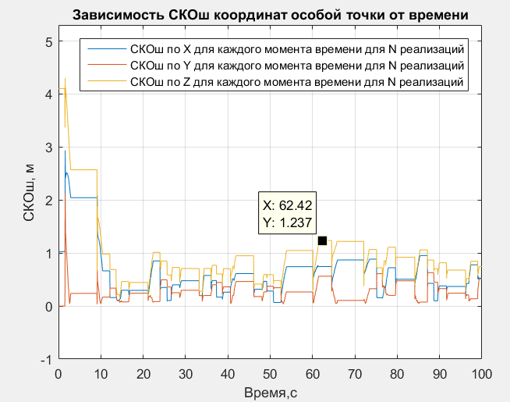
Рисунок 2.19 – Зависимость СКОш координат особой точки от времени при разрешении матрицы 1480x1480

2.5 Выводы по главе
В рамках поставленной задачи было проведено моделирование системы, оценивающей координаты особой точки при наблюдении положения этой точки на изображении камеры. Координаты особой точки оцениваются в ГСК ENU. Камера двигается по окружности и поворачивается вокруг оси Z (первый случай) и вокруг осей Y, Z, одновременно. Координаты камеры в СК ENU в каждый момент времени считаются известными ($X^{CAM}$).
Был проведен синтез РФК, так как для постановки данной задачи он является оптимальным с точки зрения минимума среднего квадрата ошибки в гауссовом приближении. Параметры камеры, ошибка в углах поворота и СКО шумов были выбраны так, чтобы максимально отразить работу реальной аппаратуры.
Из результатов моделирования можно сделать вывод, что с увеличением времени, в течении которого особая точка попадает в объектив (рисунок 2.13), время переходного процесса уменьшается (рисунок 2.12 и 2.17), а также уменьшается вероятность сбоя фильтра. Однако было выявлено несоответствие действительности (рисунок 2.18 и 2.19), которое заключается в том, что увеличения разрешения матрицы приводит к серьезному увеличению итогового СКОш. Решение данной проблемы представлено в главе 3.

Глава 3. АЛГОРИТМ ОЦЕНКИ КООРДИНАТ ОСОБОЙ ТОЧКИ ПРИ ПРОИЗВОЛЬНОЙ ОРИЕНТАЦИИ ОТНОСИТЕЛЬНО ГСК С ДОПОЛНЕННЫМ ВЕКТОРОМ СОСТОЯНИЯ И НАБЛЮДЕНИЯ
Поставим и решим задачу оценки координат особой точки при наблюдении положения этой точки на двумерном изображении, получаемого с камеры, которая может двигаться и вращаться. При этом для решения проблемы изложенной в главе 2 в вектор состояния и вектор наблюдения добавим координаты камеры (измерения приемника с известным СКО).

3.1. Постановка задачи
Камера подвижна, координаты камеры $X^{CAM}$ в ГСК ENU считаются оцениваемой величиной. Оценка производится по показаниям навигационного приемника, которые получены с погрешностью $σ_{RTK}=0,5 м$. Ориентация камеры, определяемая СК RPY, может не совпадать с ориентацией ГСК ENU, но считается при постановке задачи известной. Требуется оценить координаты особой точки в ГСК ENU.

3.1.1. Вектор состояния:
Вектор состояния описывает положение особой точки и координаты камеры в ГСК. Компоненты этого вектора – координаты особой точки и камеры в системе координат ENU (восток – север – верх).
$X_{1}=\left[\begin{matrix}X \\ X^{CAM}\end{matrix}\right]=\left[\begin{aligned}\begin{matrix}X_{1} \\ X_{2} \\ X_{3}\end{matrix} \\ X_{1}^{CAM} \\ X_{2}^{CAM} \\ X_{3}^{CAM}\end{aligned}\right]$. (3.1)

3.1.2. Вектор наблюдения
Вектор наблюдения описывает положение особой точки на двумерном изображении и координаты камеры:
$Y_{1}=\left[\begin{matrix}Y^{η} \\ X^{CAM_{RTK}}\end{matrix}\right]=\left[\begin{matrix}Y \\ X^{CAM}\end{matrix}\right]+\left[\begin{matrix}η_{k} \\ θ_{k}\end{matrix}\right]$=
$=\left[\begin{aligned}Y_{1} \\ Y_{2} \\ X_{1}^{CAM} \\ \begin{matrix}X_{2}^{CAM} \\ X_{3}^{CAM}\end{matrix}\end{aligned}\right]+\left[\begin{matrix}η_{k} \\ θ_{k}\end{matrix}\right]$, (3.2)
где $η_{k}$ – вектор независимых шумов наблюдения особой точки на двумерном изображении с СКО $σ_{frame}$, $θ_{k}$ – вектор независимых шумов измерения координат камеры с СКО $σ_{RTK}$.

3.1.3. Связь вектора наблюдения с вектором состояния
Координаты особой точки в RPY $X^{RPY}$ связаны с координатами особой точки на двумерном изображении $Y$ также, как и в главе 2. При этом координаты камеры $X^{CAM}$ в векторах состояния и векторе наблюдения равны. Исходя из этого запишем связь вектора состояния $X_{1}$ с вектором наблюдения $Y_{1}$:
$X_{1}=S\left(Y_{1}\right)=\left[\begin{aligned}\begin{matrix}{\frac{F}{X_{3}^{RPY}}X}_{1}^{RPY} \\ {\frac{F}{X_{3}^{RPY}}X}_{2}^{RPY}\end{matrix} \\ X_{1}^{CAM} \\ X_{2}^{CAM} \\ X_{3}^{CAM}\end{aligned}\right]$, (3.3)
Как и в главе 2, координаты особой точки в RPY $X^{RPY}$ связаны с координатами особой точки в ENU $X$ и координатами камеры соотношением $X^{CAM}$:
$\left[\begin{matrix}X_{1}^{RPY} \\ X_{2}^{RPY} \\ X_{3}^{RPY}\end{matrix}\right]=\left[\begin{matrix}{C_{ENU}^{RPY}}_{11} & {C_{ENU}^{RPY}}_{12} & {C_{ENU}^{RPY}}_{13} \\ {C_{ENU}^{RPY}}_{21} & {C_{ENU}^{RPY}}_{22} & {C_{ENU}^{RPY}}_{23} \\ {C_{ENU}^{RPY}}_{31} & {C_{ENU}^{RPY}}_{32} & {C_{ENU}^{RPY}}_{33}\end{matrix}\right]\left[\begin{matrix}X_{1}-X_{1}^{CAM} \\ X_{2}-X_{2}^{CAM} \\ X_{3}-X_{3}^{CAM}\end{matrix}\right]=\left[\begin{matrix}a+b+c \\ d+e+f \\ g+h+i\end{matrix}\right],$ (3.4)
где:
$a={C_{ENU}^{RPY}}_{11}\left(X_{1}-X_{1}^{CAM}\right);$
$b={C_{ENU}^{RPY}}_{12}\left(X_{2}-X_{2}^{CAM}\right);$
$c={C_{ENU}^{RPY}}_{13}\left(X_{3}-X_{3}^{CAM}\right);$
$d={C_{ENU}^{RPY}}_{21}\left(X_{1}-X_{1}^{CAM}\right);$
$e={C_{ENU}^{RPY}}_{22}\left(X_{2}-X_{2}^{CAM}\right);$
$f={C_{ENU}^{RPY}}_{23}\left(X_{3}-X_{3}^{CAM}\right);$
$g={C_{ENU}^{RPY}}_{31}\left(X_{1}-X_{1}^{CAM}\right);$
$h={C_{ENU}^{RPY}}_{32}\left(X_{2}-X_{2}^{CAM}\right);$
$i={C_{ENU}^{RPY}}_{33}\left(X_{3}-X_{3}^{CAM}\right).$
Сигнальная функция примет вид (3.5):
$S\left(X_{1}\right)=\left[\begin{matrix}\frac{F}{X_{3}^{RPY}}X_{1}^{RPY} \\ \frac{F}{X_{3}^{RPY}}X_{2}^{RPY} \\ \begin{matrix}X_{1}^{CAM} \\ X_{2}^{CAM} \\ X_{3}^{CAM}\end{matrix}\end{matrix}\right]=\left[\begin{matrix}\frac{F}{g+h+i}\left[a+b+c\right] \\ \begin{matrix}\frac{F}{g+h+i}[d+e+f] \\ X_{1}^{CAM} \\ X_{2}^{CAM} \\ X_{3}^{CAM}\end{matrix}\end{matrix}\right].$ (3.5)

3.1.4. Динамика вектора состояния
Запишем выражение динамики вектора состояния первого порядка:
${X_{1}}_{k}=f_{k-1}\left({X_{1}}_{k-1}\right)+{ξ_{x_{1}}}_{k-1};$ (3.6)
${X_{1}}_{k}={X_{1}}_{k-1}+{ξ_{x_{1}}}_{k-1},$ (3.7)
где ${X_{1}}_{k}$ и ${X_{1}}_{k-1}$ – вектора состояний на текущем и предыдущем шагах, а ${ξ_{x_{1}}}_{k-1}$ – формирующий шум вектора состояния. Вектор состояния $X_{1}$ состоит из координат особой точки $X$ и камеры $X^{CAM}$, а формирующий шум $ξ_{x_{1}}$ в свою очередь из формирующего шума координат особой точки $ξ_{x}$ с СКО $σ_{ξ_{x}}$ и формирующего шума координат камеры $ξ_{x^{cam}}$ с СКО $σ_{ξ_{x^{cam}}}$.
Как и в главе 2, формирующий шум $ξ_{x}$, несмотря на то, что особая точка неподвижна, необходимо задать как небольшую величину, чтобы РФК всегда имел ошибку в оценки координаты и стремился ее «устранить».
При этом координаты движущейся камеры $X^{CAM}$ будут меняться. Это изменение будет закладываться с помощью формирующего шума координат движущейся камеры ${ξ_{x^{cam}}}_{k-1}$. Иными словами координаты камеры в текущий момент времени ${X^{CAM}}_{k}$ будут равны сумме координат камеры в предыдущий момент времени ${X^{CAM}}_{k-1}$ и формирующего шума координат движущейся камеры ${ξ_{x^{cam}}}_{k-1}$:
${X^{CAM}}_{k}={X^{CAM}}_{k-1}+{ξ_{x^{cam}}}_{k-1}.$ (3.8)
С учетом всего вышесказанного, выражение динамики вектора состояния (3.6) примет вид:
${X_{1}}_{k}=\left[\begin{matrix}X_{k-1} \\ {X^{CAM}}_{k-1}\end{matrix}\right]+\left[\begin{matrix}{ξ_{x}}_{k-1} \\ {ξ_{x^{cam}}}_{k-1}\end{matrix}\right].$ (3.9)

3.2. Синтез РФК
Для такой постановки задачи оптимальным с точки зрения минимума среднего квадрата ошибки в гауссовом приближении является расширенный фильтр Калмана [4].
Алгоритм РФК
1) Инициализация – задаем матрицы дисперсий и начальное приближение вектора состояния:
$$D_{x_{1}}=\left[\begin{matrix}σ_{x}^{2} & 0 & 0 & 0 & 0 & 0 \\ 0 & σ_{x}^{2} & 0 & 0 & 0 & 0 \\ 0 & 0 & σ_{x}^{2} & 0 & 0 & 0 \\ 0 & 0 & 0 & σ_{x^{cam}}^{2} & 0 & 0 \\ 0 & 0 & 0 & 0 & σ_{x^{cam}}^{2} & 0 \\ 0 & 0 & 0 & 0 & 0 & σ_{x^{cam}}^{2}\end{matrix}\right];$$
$$D_{η_{1}}=\left[\begin{matrix}σ_{frame}^{2} & 0 & 0 & 0 & 0 \\ 0 & σ_{frame}^{2} & 0 & 0 & 0 \\ 0 & 0 & σ_{RTK}^{2} & 0 & 0 \\ 0 & 0 & 0 & σ_{RTK}^{2} & 0 \\ 0 & 0 & 0 & 0 & σ_{RTK}^{2}\end{matrix}\right];$$
$$D_{ξ_{1}}=\left[\begin{matrix}σ_{ξ_{x}}^{2} & 0 & 0 & 0 & 0 & 0 \\ 0 & σ_{ξ_{x}}^{2} & 0 & 0 & 0 & 0 \\ 0 & 0 & σ_{ξ_{x}}^{2} & 0 & 0 & 0 \\ 0 & 0 & 0 & σ_{ξ_{x^{cam}}}^{2} & 0 & 0 \\ 0 & 0 & 0 & 0 & σ_{ξ_{x^{cam}}}^{2} & 0 \\ 0 & 0 & 0 & 0 & 0 & σ_{ξ_{x^{cam}}}^{2}\end{matrix}\right]; X_{1}={X_{1}}_{0},$$
где $D_{ξ_{1}}$ – общая матрица дисперсий формирующих шумов,$D_{η_{1}}$ – матрица дисперсий шумов наблюдений, $D_{x_{1}}$ – матрица дисперсий вектора оценки состояния, ${X_{1}}_{0}$ – начальное приближение вектора состояния.
2) Этап экстраполяции
${\tilde{X_{1}}}_{k}=f_{k-1}\left({\hat{X_{1}}}_{k-1}\right) ;$ (3.10)
${\tilde{D}}_{x_{1},k}=\frac{∂f_{k-1}\left({\hat{X_{1}}}_{k-1}\right)}{∂X_{1}}D_{x_{1},k-1}{\left(\frac{∂f_{k-1}\left({\hat{X_{1}}}_{k-1}\right)}{∂X_{1}}\right)}^{T}+D_{ξ_{1}}.$ (3.11)
3) Этап коррекции
$K_{k}={\tilde{D}}_{x_{1},k}{\left(\frac{∂S_{k}\left({\tilde{X_{1}}}_{k}\right)}{∂X_{1}}\right)}^{T}{\left(\left(\frac{∂S_{k}\left({\tilde{X_{1}}}_{k}\right)}{∂X_{1}}\right){\tilde{D}}_{x_{1},k}{\left(\frac{∂S_{k}\left({\tilde{X_{1}}}_{k}\right)}{∂X_{1}}\right)}^{T}+D_{η_{1}}\right)}^{-1};$ (3.12)
${\hat{X_{1}}}_{k}={\tilde{X_{1}}}_{k}+K_{k}\left({Y_{1}}_{k}-S_{k}\left({\tilde{X_{1}}}_{k}\right)\right);$ (3.13)
$D_{x_{1},k}=\left(I_{6}-K_{k}\left(\frac{∂S_{k}\left({\tilde{X_{1}}}_{z}\right)}{∂X_{1}}\right)\right){\tilde{D}}_{x_{1},k}.$ (3.14)
Формулы (3.10) – (3.14) описывают алгоритм расширенного фильтра Калмана. Запишем матрицу частных производных вектора состояния по вектору наблюдения $\frac{∂S\left(X_{1}\right)}{∂X_{1}}$:
$$\frac{∂S\left(X_{1}\right)}{∂X_{1}}=\left[\begin{matrix}\frac{∂S_{1}}{∂X_{1}} & \frac{∂S_{1}}{∂X_{2}} & \frac{∂S_{1}}{∂X_{3}} & \frac{∂S_{1}}{∂X_{1}^{CAM}} & \frac{∂S_{1}}{∂X_{2}^{CAM}} & \frac{∂S_{1}}{∂X_{3}^{CAM}} \\ \frac{∂S_{2}}{∂X_{1}} & \frac{∂S_{2}}{∂X_{2}} & \frac{∂S_{2}}{∂X_{3}} & \frac{∂S_{2}}{∂X_{1}^{CAM}} & \frac{∂S_{2}}{∂X_{2}^{CAM}} & \frac{∂S_{2}}{∂X_{3}^{CAM}} \\ \frac{∂S_{3}}{∂X_{1}} & \frac{∂S_{3}}{∂X_{2}} & \frac{∂S_{3}}{∂X_{3}} & \frac{∂S_{3}}{∂X_{1}^{CAM}} & \frac{∂S_{3}}{∂X_{2}^{CAM}} & \frac{∂S_{3}}{∂X_{3}^{CAM}} \\ \frac{∂S_{4}}{∂X_{1}} & \frac{∂S_{4}}{∂X_{2}} & \frac{∂S_{4}}{∂X_{3}} & \frac{∂S_{4}}{∂X_{1}^{CAM}} & \frac{∂S_{4}}{∂X_{2}^{CAM}} & \frac{∂S_{4}}{∂X_{3}^{CAM}} \\ \frac{∂S_{5}}{∂X_{1}} & \frac{∂S_{5}}{∂X_{2}} & \frac{∂S_{5}}{∂X_{3}} & \frac{∂S_{5}}{∂X_{1}^{CAM}} & \frac{∂S_{5}}{∂X_{2}^{CAM}} & \frac{∂S_{5}}{∂X_{3}^{CAM}}\end{matrix}\right].$$
Находим частные производные сигнальной функции по вектору состояния $\frac{∂S\left(X_{1}\right)}{∂X_{1}}$:
$$S\left(X_{1}\right)=\left[\begin{matrix}\frac{F}{X_{3}^{RPY}}X_{1}^{RPY} \\ \frac{F}{X_{3}^{RPY}}X_{2}^{RPY} \\ \begin{matrix}X_{1}^{CAM} \\ X_{2}^{CAM} \\ X_{3}^{CAM}\end{matrix}\end{matrix}\right]=\left[\begin{matrix}\frac{F}{g+h+i}\left[a+b+c\right] \\ \begin{matrix}\frac{F}{g+h+i}d+e+f \\ X_{1}^{CAM} \\ X_{2}^{CAM} \\ X_{3}^{CAM}\end{matrix}\end{matrix}\right];$$
$$S_{1}=\frac{F}{X_{3}^{RPY}}X_{1}^{RPY}=\frac{F}{g+h+i}\left(a+b+c\right);$$
$$\frac{∂S_{1}}{∂X_{1}}=\frac{∂(\frac{F}{X_{3}^{RPY}}X_{1}^{RPY})}{∂X_{1}}=F\frac{\frac{∂X_{1}^{RPY}}{∂X_{1}}X_{3}^{RPY}-X_{1}^{RPY}\frac{∂X_{3}^{RPY}}{∂X_{1}}}{{(X_{3}^{RPY})}^{2}};$$
$$\frac{∂S_{1}}{∂X_{2}}=\frac{∂(\frac{F}{X_{3}^{RPY}}X_{1}^{RPY})}{∂X_{2}}=F\frac{\frac{∂X_{1}^{RPY}}{∂X_{2}}X_{3}^{RPY}-X_{1}^{RPY}\frac{∂X_{3}^{RPY}}{∂X_{2}}}{{(X_{3}^{RPY})}^{2}};$$
$$\frac{∂S_{1}}{∂X_{3}}=\frac{∂(\frac{F}{X_{3}^{RPY}}X_{1}^{RPY})}{∂X_{3}}=F\frac{\frac{∂X_{1}^{RPY}}{∂X_{3}}X_{3}^{RPY}-X_{1}^{RPY}\frac{∂X_{3}^{RPY}}{∂X_{3}}}{{(X_{3}^{RPY})}^{2}};$$
$$\frac{∂S_{1}}{∂X_{1}^{CAM}}=\frac{∂(\frac{F}{X_{3}^{RPY}}X_{1}^{RPY})}{∂X_{1}^{CAM}}=F\frac{\frac{∂X_{1}^{RPY}}{∂X_{1}^{CAM}}X_{3}^{RPY}-X_{1}^{RPY}\frac{∂X_{3}^{RPY}}{∂X_{1}^{CAM}}}{{(X_{3}^{RPY})}^{2}};$$
$$\frac{∂S_{1}}{∂X_{2}^{CAM}}=\frac{∂(\frac{F}{X_{3}^{RPY}}X_{1}^{RPY})}{∂X_{2}^{CAM}}=F\frac{\frac{∂X_{1}^{RPY}}{∂X_{2}^{CAM}}X_{3}^{RPY}-X_{1}^{RPY}\frac{∂X_{3}^{RPY}}{∂X_{2}^{CAM}}}{{(X_{3}^{RPY})}^{2}};$$
$$\frac{∂S_{1}}{∂X_{3}^{CAM}}=\frac{∂(\frac{F}{X_{3}^{RPY}}X_{1}^{RPY})}{∂X_{3}^{CAM}}=F\frac{\frac{∂X_{1}^{RPY}}{∂X_{3}^{CAM}}X_{3}^{RPY}-X_{1}^{RPY}\frac{∂X_{3}^{RPY}}{∂X_{3}^{CAM}}}{{(X_{3}^{RPY})}^{2}};$$
$$S_{2}=\frac{F}{X_{3}^{RPY}}X_{2}^{RPY}=\frac{F}{g+h+i}\left(d+e+f\right);$$
$$\frac{∂S_{2}}{∂X_{1}}=\frac{∂(\frac{F}{X_{3}^{RPY}}X_{2}^{RPY})}{∂X_{1}}=F\frac{\frac{dX_{2}^{RPY}}{dX_{1}}X_{3}^{RPY}-X_{2}^{RPY}\frac{dX_{3}^{RPY}}{dX_{1}}}{{(X_{3}^{RPY})}^{2}};$$
$$\frac{∂S_{2}}{∂X_{2}}=\frac{∂(\frac{F}{X_{3}^{RPY}}X_{2}^{RPY})}{∂X_{2}}=F\frac{\frac{∂X_{2}^{RPY}}{∂X_{2}}X_{3}^{RPY}-X_{2}^{RPY}\frac{∂X_{3}^{RPY}}{∂X_{2}}}{{(X_{3}^{RPY})}^{2}};$$
$$\frac{∂S_{2}}{∂X_{3}}=\frac{∂(\frac{F}{X_{3}^{RPY}}X_{2}^{RPY})}{∂X_{3}}=F\frac{\frac{∂X_{2}^{RPY}}{∂X_{3}}X_{3}^{RPY}-X_{2}^{RPY}\frac{∂X_{3}^{RPY}}{∂X_{3}}}{{(X_{3}^{RPY})}^{2}};$$
$$\frac{∂S_{2}}{∂X_{1}^{CAM}}=\frac{∂(\frac{F}{X_{3}^{RPY}}X_{2}^{RPY})}{∂X_{1}^{CAM}}=F\frac{\frac{∂X_{2}^{RPY}}{∂X_{1}^{CAM}}X_{3}^{RPY}-X_{2}^{RPY}\frac{∂X_{3}^{RPY}}{∂X_{1}^{CAM}}}{{(X_{3}^{RPY})}^{2}};$$
$$\frac{∂S_{2}}{∂X_{2}^{CAM}}=\frac{∂(\frac{F}{X_{3}^{RPY}}X_{2}^{RPY})}{∂X_{2}^{CAM}}=F\frac{\frac{∂X_{2}^{RPY}}{∂X_{2}^{CAM}}X_{3}^{RPY}-X_{2}^{RPY}\frac{∂X_{3}^{RPY}}{∂X_{2}^{CAM}}}{{(X_{3}^{RPY})}^{2}};$$
$$\frac{∂S_{2}}{∂X_{3}^{CAM}}=\frac{∂(\frac{F}{X_{3}^{RPY}}X_{2}^{RPY})}{∂X_{3}^{CAM}}=F\frac{\frac{∂X_{2}^{RPY}}{∂X_{3}^{CAM}}X_{3}^{RPY}-X_{2}^{RPY}\frac{∂X_{3}^{RPY}}{∂X_{3}^{CAM}}}{{(X_{3}^{RPY})}^{2}};$$
$$S_{3}=X_{1}^{CAM}, S_{4}=X_{2}^{CAM}, S_{5}=X_{3}^{CAM}$$
$$\frac{∂S_{3}}{∂X}=\frac{∂S_{4}}{∂X}=\frac{∂S_{5}}{∂X}=0;$$
$$\frac{∂S_{3}}{∂X_{1}^{CAM}}=\frac{∂S_{4}}{∂X_{2}^{CAM}}=\frac{∂S_{5}}{∂X_{3}^{CAM}}=1;$$
$$\frac{∂S_{3}}{∂X_{2}^{CAM}}=\frac{∂S_{3}}{∂X_{3}^{CAM}}=\frac{∂S_{4}}{∂X_{1}^{CAM}}=\frac{∂S_{4}}{∂X_{3}^{CAM}}=\frac{∂S_{5}}{∂X_{1}^{CAM}}=\frac{∂S_{5}}{∂X_{2}^{CAM}}=0;$$
Найдем частные производные координаты особой точки в RPY по координатам особой точки в ENU $\frac{∂X^{RPY}}{∂X}$:
$$\frac{∂X_{1}^{RPY}}{∂X_{1}}=\frac{∂a}{∂X_{1}}+\frac{∂b}{∂X_{1}}+\frac{∂c}{∂X_{1}}=\frac{∂({C_{ENU}^{RPY}}_{11}(X_{1}-X_{1}^{CAM}))}{∂X_{1}}+0+0={C_{ENU}^{RPY}}_{11};$$
$$\frac{∂X_{1}^{RPY}}{∂X_{2}}=\frac{∂a}{∂X_{2}}+\frac{∂b}{∂X_{2}}+\frac{∂c}{∂X_{2}}=0+\frac{∂({C_{ENU}^{RPY}}_{12}(X_{2}-X_{2}^{CAM}))}{∂X_{2}}+0={C_{ENU}^{RPY}}_{12};$$
$$\frac{∂X_{1}^{RPY}}{∂X_{3}}=\frac{∂a}{∂X_{3}}+\frac{∂b}{∂X_{3}}+\frac{∂c}{∂X_{3}}=0+0+\frac{∂({C_{ENU}^{RPY}}_{13}(X_{3}-X_{3}^{CAM}))}{∂X_{3}}={C_{ENU}^{RPY}}_{13};$$
$$\frac{∂X_{2}^{RPY}}{∂X_{1}}=\frac{∂d}{∂X_{1}}+\frac{∂e}{∂X_{1}}+\frac{∂f}{∂X_{1}}=\frac{∂(C_{21}(X_{1}-X_{1}^{CAM}))}{∂X_{1}}={C_{ENU}^{RPY}}_{21};$$
$$\frac{∂X_{2}^{RPY}}{∂X_{2}}=\frac{∂d}{∂X_{2}}+\frac{∂e}{∂X_{2}}+\frac{∂f}{∂X_{2}}=\frac{∂({C_{ENU}^{RPY}}_{22}(X_{2}-X_{2}^{CAM}))}{∂X_{2}}={C_{ENU}^{RPY}}_{22};$$
$$\frac{∂X_{2}^{RPY}}{∂X_{3}}=\frac{∂d}{∂X_{3}}+\frac{∂e}{∂X_{3}}+\frac{∂f}{∂X_{3}}=\frac{∂({C_{ENU}^{RPY}}_{23}(X_{3}-X_{3}^{CAM}))}{∂X_{3}}={C_{ENU}^{RPY}}_{23};$$
$$\frac{∂X_{3}^{RPY}}{∂X_{1}}=\frac{∂g}{∂X_{1}}+\frac{∂h}{∂X_{1}}+\frac{∂i}{∂X_{1}}=\frac{∂({C_{ENU}^{RPY}}_{31}(X_{1}-X_{1}^{CAM}))}{∂X_{1}}={C_{ENU}^{RPY}}_{31};$$
$$\frac{∂X_{3}^{RPY}}{∂X_{2}}=\frac{∂g}{∂X_{2}}+\frac{∂h}{∂X_{2}}+\frac{∂i}{∂X_{2}}=\frac{∂({C_{ENU}^{RPY}}_{32}(X_{2}-X_{2}^{CAM}))}{∂X_{2}}={C_{ENU}^{RPY}}_{32};$$
$$\frac{∂X_{3}^{RPY}}{∂X_{3}}=\frac{∂g}{∂X_{3}}+\frac{∂h}{∂X_{3}}+\frac{∂i}{∂X_{3}}=\frac{∂({C_{ENU}^{RPY}}_{33}(X_{3}-X_{3}^{CAM}))}{∂X_{3}}={C_{ENU}^{RPY}}_{33};$$
Найдем частные производные координаты особой точки в RPY по координатам камеры в ENU $\frac{∂X^{RPY}}{∂X^{CAM}}$:
$$\frac{∂X_{1}^{RPY}}{∂X_{1}^{CAM}}=\frac{∂a}{∂X_{1}^{CAM}}+\frac{∂b}{∂X_{1}^{CAM}}+\frac{∂c}{∂X_{1}^{CAM}}=\frac{∂({C_{ENU}^{RPY}}_{11}(X_{1}-X_{1}^{CAM}))}{∂X_{1}^{CAM}}={-C_{ENU}^{RPY}}_{11};$$
$$\frac{∂X_{1}^{RPY}}{∂X_{2}^{CAM}}=\frac{∂a}{∂X_{2}^{CAM}}+\frac{∂b}{∂X_{2}^{CAM}}+\frac{∂c}{∂X_{2}^{CAM}}=\frac{∂({C_{ENU}^{RPY}}_{12}(X_{2}-X_{2}^{CAM}))}{∂X_{2}^{CAM}}={-C_{ENU}^{RPY}}_{12};$$
$$\frac{∂X_{1}^{RPY}}{∂X_{3}^{CAM}}=\frac{∂a}{∂X_{3}^{CAM}}+\frac{∂b}{∂X_{3}^{CAM}}+\frac{∂c}{∂X_{3}^{CAM}}=\frac{∂({C_{ENU}^{RPY}}_{13}(X_{3}-X_{3}^{CAM}))}{∂X_{3}^{CAM}}={-C_{ENU}^{RPY}}_{13};$$
$$\frac{∂X_{2}^{RPY}}{∂X_{1}^{CAM}}=\frac{∂d}{∂X_{1}^{CAM}}+\frac{∂e}{∂X_{1}^{CAM}}+\frac{∂f}{∂X_{1}^{CAM}}=\frac{∂({C_{ENU}^{RPY}}_{21}(X_{1}-X_{1}^{CAM}))}{∂X_{1}^{CAM}}={-C_{ENU}^{RPY}}_{21};$$
$$\frac{∂X_{2}^{RPY}}{∂X_{2}^{CAM}}=\frac{∂d}{∂X_{2}^{CAM}}+\frac{∂e}{∂X_{2}^{CAM}}+\frac{∂f}{∂X_{2}^{CAM}}=\frac{∂({C_{ENU}^{RPY}}_{22}(X_{2}-X_{2}^{CAM}))}{∂X_{2}^{CAM}}={-C_{ENU}^{RPY}}_{22};$$
$$\frac{∂X_{2}^{RPY}}{∂X_{3}^{CAM}}=\frac{∂d}{∂X_{3}^{CAM}}+\frac{∂e}{∂X_{3}^{CAM}}+\frac{∂f}{∂X_{3}^{CAM}}=\frac{∂({C_{ENU}^{RPY}}_{23}(X_{3}-X_{3}^{CAM}))}{∂X_{3}^{CAM}}={-C_{ENU}^{RPY}}_{23};$$
$$\frac{∂X_{3}^{RPY}}{∂X_{1}^{CAM}}=\frac{∂g}{∂X_{1}^{CAM}}+\frac{∂h}{∂X_{1}^{CAM}}+\frac{∂i}{∂X_{1}^{CAM}}=\frac{∂({C_{ENU}^{RPY}}_{31}(X_{1}-X_{1}^{CAM}))}{∂X_{1}^{CAM}}={-C_{ENU}^{RPY}}_{31};$$
$$\frac{∂X_{3}^{RPY}}{∂X_{2}^{CAM}}=\frac{∂g}{∂X_{2}^{CAM}}+\frac{∂h}{∂X_{2}^{CAM}}+\frac{∂i}{∂X_{2}^{CAM}}=\frac{∂({C_{ENU}^{RPY}}_{32}(X_{2}-X_{2}^{CAM}))}{∂X_{2}^{CAM}}=-{C_{ENU}^{RPY}}_{32};$$
$$\frac{∂X_{3}^{RPY}}{∂X_{3}^{CAM}}=\frac{∂g}{∂X_{3}^{CAM}}+\frac{∂h}{∂X_{3}^{CAM}}+\frac{∂i}{∂X_{3}^{CAM}}=\frac{∂({C_{ENU}^{RPY}}_{33}(X_{3}-X_{3}^{CAM}))}{∂X_{3}^{CAM}}=-{C_{ENU}^{RPY}}_{33};$$
Собираем матрицу $\frac{∂S\left(X_{1}\right)}{∂X_{1}}$:
$$\frac{∂S\left(X_{1}\right)}{∂X_{1}}=\left[\begin{matrix}\frac{∂S_{1}}{∂X_{1}} & \frac{∂S_{1}}{∂X_{2}} & \frac{∂S_{1}}{∂X_{3}} & \frac{∂S_{1}}{∂X_{1}^{CAM}} & \frac{∂S_{1}}{∂X_{2}^{CAM}} & \frac{∂S_{1}}{∂X_{3}^{CAM}} \\ \frac{∂S_{2}}{∂X_{1}} & \frac{∂S_{2}}{∂X_{2}} & \frac{∂S_{2}}{∂X_{3}} & \frac{∂S_{2}}{∂X_{1}^{CAM}} & \frac{∂S_{2}}{∂X_{2}^{CAM}} & \frac{∂S_{2}}{∂X_{3}^{CAM}} \\ 0 & 0 & 0 & 1 & 0 & 0 \\ 0 & 0 & 0 & 0 & 1 & 0 \\ 0 & 0 & 0 & 0 & 0 & 1\end{matrix}\right];$$
$$\frac{∂S_{1}}{∂X_{1}}=\frac{F}{{\left(X_{3}^{RPY}\right)}^{2}}\left({C_{ENU}^{RPY}}_{11}X_{3}^{RPY}-{C_{ENU}^{RPY}}_{31}X_{1}^{RPY}\right);$$
$$\frac{∂S_{1}}{∂X_{2}}=\frac{F}{{\left(X_{3}^{RPY}\right)}^{2}}\left({C_{ENU}^{RPY}}_{12}X_{3}^{RPY}-C_{32}X_{1}^{RPY}\right);$$
$$\frac{∂S_{1}}{∂X_{3}}=\frac{F}{{\left(X_{3}^{RPY}\right)}^{2}}\left({C_{ENU}^{RPY}}_{13}X_{3}^{RPY}-C_{33}X_{1}^{RPY}\right);$$
$$\frac{∂S_{1}}{∂X_{1}^{CAM}}=\frac{F}{{\left(X_{3}^{RPY}\right)}^{2}}\left(-{C_{ENU}^{RPY}}_{11}X_{3}^{RPY}+{C_{ENU}^{RPY}}_{31}X_{1}^{RPY}\right);$$
$$\frac{∂S_{1}}{∂X_{2}^{CAM}}=\frac{F}{{\left(X_{3}^{RPY}\right)}^{2}}\left({-C_{ENU}^{RPY}}_{12}X_{3}^{RPY}+{C_{ENU}^{RPY}}_{32}X_{1}^{RPY}\right);$$
$$\frac{∂S_{1}}{∂X_{3}^{CAM}}=\frac{F}{{\left(X_{3}^{RPY}\right)}^{2}}\left(-{C_{ENU}^{RPY}}_{13}X_{3}^{RPY}+{C_{ENU}^{RPY}}_{33}X_{1}^{RPY}\right);$$
$$\frac{∂S_{2}}{∂X_{1}}=\frac{F}{{\left(X_{3}^{RPY}\right)}^{2}}\left({C_{ENU}^{RPY}}_{21}X_{3}^{RPY}-{C_{ENU}^{RPY}}_{31}X_{2}^{RPY}\right);$$
$$\frac{∂S_{2}}{∂X_{2}}=\frac{F}{{\left(X_{3}^{RPY}\right)}^{2}}\left({C_{ENU}^{RPY}}_{22}X_{3}^{RPY}-{C_{ENU}^{RPY}}_{32}X_{2}^{RPY}\right);$$
$$\frac{∂S_{2}}{∂X_{3}}=\frac{F}{{\left(X_{3}^{RPY}\right)}^{2}}\left({C_{ENU}^{RPY}}_{23}X_{3}^{RPY}-{C_{ENU}^{RPY}}_{33}X_{2}^{RPY}\right);$$
$$\frac{∂S_{2}}{∂X_{1}^{CAM}}=\frac{F}{{\left(X_{3}^{RPY}\right)}^{2}}\left(-{C_{ENU}^{RPY}}_{21}X_{3}^{RPY}+{C_{ENU}^{RPY}}_{31}X_{2}^{RPY}\right);$$
$$\frac{∂S_{2}}{∂X_{2}^{CAM}}=\frac{F}{{\left(X_{3}^{RPY}\right)}^{2}}\left(-{C_{ENU}^{RPY}}_{22}X_{3}^{RPY}+{C_{ENU}^{RPY}}_{32}X_{2}^{RPY}\right);$$
$$\frac{∂S_{2}}{∂X_{3}^{CAM}}=\frac{F}{{\left(X_{3}^{RPY}\right)}^{2}}\left(-{C_{ENU}^{RPY}}_{23}X_{3}^{RPY}+{C_{ENU}^{RPY}}_{33}X_{2}^{RPY}\right);$$
$$\frac{∂S\left(X_{1}\right)}{∂X_{1}}=$$
$$=\frac{F}{{\left(X_{3}^{RPY}\right)}^{2}}\left[\begin{matrix}C_{11}X_{3}^{RPY}-C_{31}X_{1}^{RPY} & C_{12}X_{3}^{RPY}-C_{32}X_{1}^{RPY} & C_{13}X_{3}^{RPY}-C_{33}X_{1}^{RPY} & -C_{11}X_{3}^{RPY}+C_{31}X_{1}^{RPY} & {-C}_{12}X_{3}^{RPY}+C_{32}X_{1}^{RPY} & -C_{13}X_{3}^{RPY}+C_{33}X_{1}^{RPY} \\ C_{21}X_{3}^{RPY}-C_{31}X_{2}^{RPY} & C_{22}X_{3}^{RPY}-C_{32}X_{2}^{RPY} & C_{23}X_{3}^{RPY}-C_{33}X_{2}^{RPY} & -C_{21}X_{3}^{RPY}+C_{31}X_{2}^{RPY} & -C_{22}X_{3}^{RPY}+C_{32}X_{2}^{RPY} & -C_{23}X_{3}^{RPY}+C_{33}X_{2}^{RPY} \\ 0 & 0 & 0 & \frac{{\left(X_{3}^{RPY}\right)}^{2}}{F} & 0 & 0 \\ 0 & 0 & 0 & 0 & \frac{{\left(X_{3}^{RPY}\right)}^{2}}{F} & 0 \\ 0 & 0 & 0 & 0 & 0 & \frac{{\left(X_{3}^{RPY}\right)}^{2}}{F}\end{matrix}\right],$$
где:
$$X_{1}^{RPY}=a+b+c;$$
$$X_{2}^{RPY}=d+e+f;$$
$$X_{3}^{RPY}=g+h+i.$$
Находим матрицу частных производных динамики вектора состояния по вектору состояния $\frac{∂f\left(X_{1}\right)}{∂X_{1}}$, опуская индексы k и учитывая, что вектор формирующего шума $ξ_{x^{cam}}$ не зависит от вектора состояния $X_{1}$:
$$f_{k-1}\left({X_{1}}_{k-1}\right)={X_{1}}_{k-1}+{ξ_{x^{cam}}}_{k};$$
$$f(X_{1})=X_{1}+ξ_{x^{cam}};$$
$$\frac{∂f\left(X_{1}\right)}{∂X_{1}}=\frac{∂\left(X_{1}+ξ_{x^{cam}}\right)}{∂X_{1}}=\frac{∂X_{1}}{∂X_{1}}+\frac{∂ξ_{x^{cam}}}{∂X_{1}}=\frac{∂X_{1}}{∂X_{1}}.$$
Получаем следующую матрицу частных производных:

$\frac{∂f\left(X_{1}\right)}{∂X_{1}}=\left[\begin{matrix}1 & 0 & 0 & 0 & 0 & 0 \\ 0 & 1 & 0 & 0 & 0 & 0 \\ 0 & 0 & 1 & 0 & 0 & 0 \\ 0 & 0 & 0 & 1 & 0 & 0 \\ 0 & 0 & 0 & 0 & 1 & 0 \\ 0 & 0 & 0 & 0 & 0 & 1\end{matrix}\right].$ (3.15)
Результатом синтеза является алгоритм расширенного фильтра Калмана (3.10) – (3.14).

3.3. Описание модели
Структурная схема модели представлена на рисунке на рисунке 3.1. Блок «Динамика камеры» предоставляет информацию об истинных значениях координат и углов поворота камеры. В качестве модели движения камеры выбрана модель движения по окружности (рисунок 3.2). В начальный момент времени камера "смотрит" в направлении оси X3 (Z).

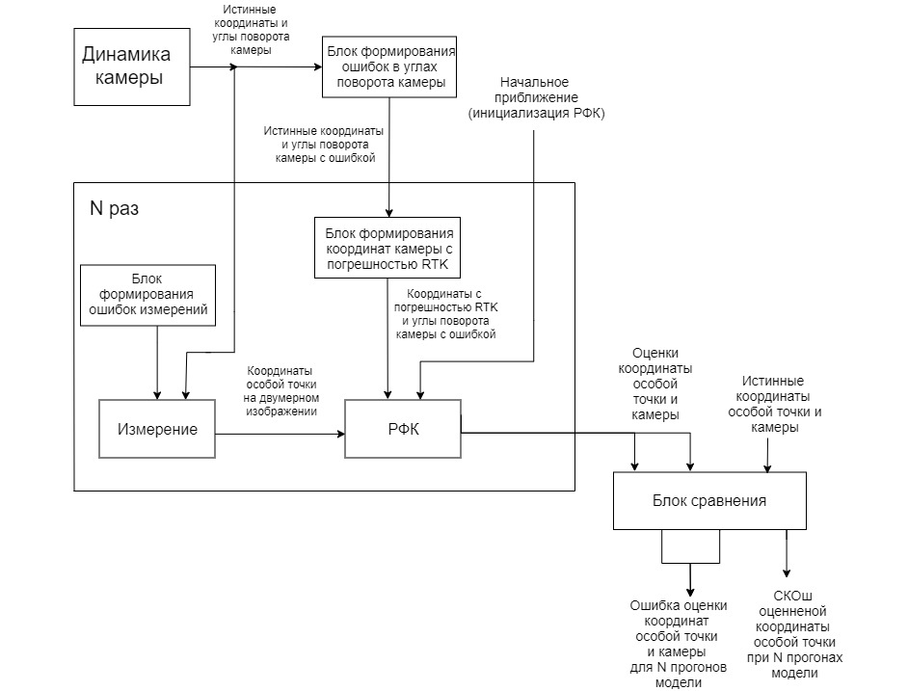

Рисунок 3.1 – Структурная схема модели
В основном блоке производится измерения положения особой точки на двумерном изображении со случайной ошибкой (измерения на основе модели камеры-обскуры) и далее эта информация поступает в блок расширенного фильтра Калмана (РФК). Кроме того, в блок фильтра поступают данные о начальном положении особой точки и параметры матриц дисперсий (инициализация), а также координаты камеры с погрешностью RTK и углы поворота с ошибкой, формирующиеся в соответствующих блоках. На выходе блока фильтров получаем оценки координат особой точки. Данный алгоритм производится N раз для одних и тех же значений истинных координат и углов поворота камеры с ошибкой.
В последнем блоке происходит сравнение оценок координат камеры и особой точки с истинными значениями в каждый момент времени, построение графиков ошибок измерения координат X, Y, Z (X1, X2, X3) для каждого из N прогонов и строятся графики СКОш оценивания координат особой точки и камеры для N прогонов модели.

Рисунок 3.2 – Модель движения камеры

3.4. Проведение исследований
В приложении Б приводится код, реализующей описанную выше модель. Ниже приведены параметры модели, соответствующие реальной камере:
1) Диагональ матрицы камеры равна ¼ «видиконового» дюйма (4.45 мм). Размеры матрицы 2.7х 2.7мм. Разрешение камеры 480 х 480 пикселей.
2) Фокусное расстояние F выбрано 2.8мм, при этом угол обзора по горизонтали и по вертикали –39.8 градуса.
3) Частота кадров $F_{frame}$ выбрана 24 кадра в секунду, частота работы фильтра T равна 1/24 сек (общемировой стандарт частоты видеосъёмки/киносъёмки).
4) Координаты особой точки в ENU выбраны [1; 1; 5].
5) Начальные или априорные координаты особой точки и камеры приняты [2; 2; 2] и [1; 1; 1].
6) СКО начальной неопределенности особой точки $σ_{x}=10 м$ и камеры $σ_{x^{cam}}=5 м$, выбрано из расчета, что оно должно быть примерно равно разности между соответствующими координатами особой точки и априорными координатами.
7) СКО формирующего шума координат особой точки $σ_{ξ_{x}}=0.05 м$. СКО формирующего шума координат движущейся камеры выбрано из условия, что за один отсчет фильтра координаты камеры не смогут измениться больше чем на величину равную $σ_{ξ_{x^{cam}}}=\frac{V_{max}}{F_{frame}}=\frac{2}{24}=\frac{1}{12}$м, где $V_{max}=2 м/с$ – максимальная скорость движения камеры.
8) СКО шума точки на экране $σ_{frame}$ рассчитывается исходя из предположения, что неопределенность определения положения особой точки на кадре равна 10 пикселям. Найдем чему равен размер пикселя в метрах: т.к. матрица камеры 2.7 х 2.7мм, а разрешение камеры 480 х 480 пикселей, то размер одного пикселя равен 2.7/480 [мм] = 0.005625 мм =5.625·10⁻⁶м. Следовательно, СКО шума точки будет равно $σ_{frame}=5.625·{10}^{-5} м$.
9) СКО оценки координат камеры выбирается из предположения, что координаты камеры определяются с помощью приемника спутниковой навигации с технологией RTK. Таким образом СКО оценки координат камеры составит $σ_{RTK}=0.05 м$.
10) Ошибка в определении углов поворота обусловлена тем, что устройства для определения ориентации объекта в пространстве (например, акселерометр) с течением времени вносят линейную ошибку. В модели принято, что за 100 секунд ошибка в углах поворота составит 1 градус, что соответствует реальным устройствам.
Далее проводилось моделирования при таких же условиях, как и в главе 2. В момент начала движения по окружности камера и ГСК имеют одинаковую ориентацию, но после начинает поворачивается вокруг оси Z по закону синуса с амплитудой 60 градусов и периодом в 3 секунды. Время моделирования 100 секунд. Количество прогонов 20.
На рисунке 3.3 представлен график СКОш оценки координат камеры. Как и ожидалось, значение СКОш составило приблизительно $σ_{RTK}=0.05 м$. На рисунке 3.4 представлены графики СКОш для координат X, Y, Z особой точки. Время переходного процесса (момент после которого СКОш не превышает 0.25 м) составило 62.79 секунды. По сравнению с рисунком 2.8, видно, что время переходного процесса не изменилось, однако СКОш в установившемся режиме уменьшилось в 2 раза. Кроме того, даже при увеличенном количестве прогонов до 5000 (рисунок 3.5), аномальные выбросы, как на рисунках 2.9-2.12, не наблюдается.
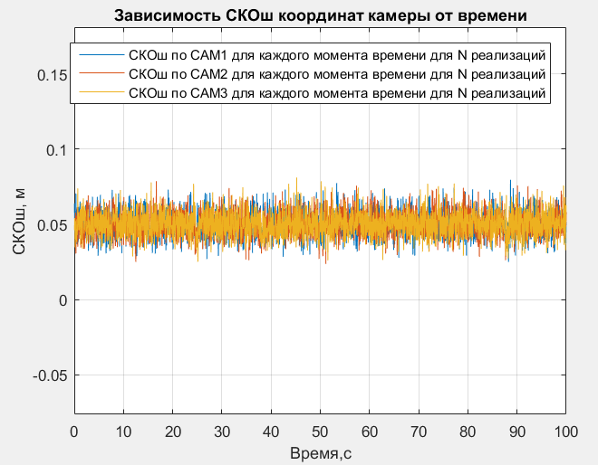

Рисунок 3.3 – Зависимость СКОш координат камеры от времени для N=20 реализация (поворот вокруг Z)
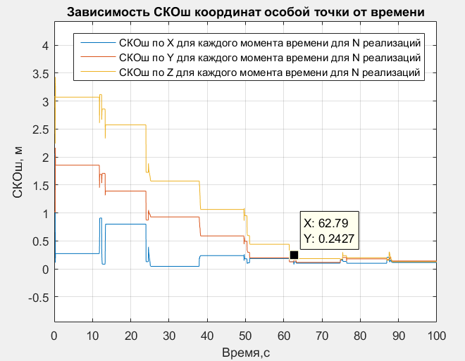

Рисунок 3.4 – Зависимость СКОш координат особой точки от времени для N=20 реализация (поворот вокруг Z)
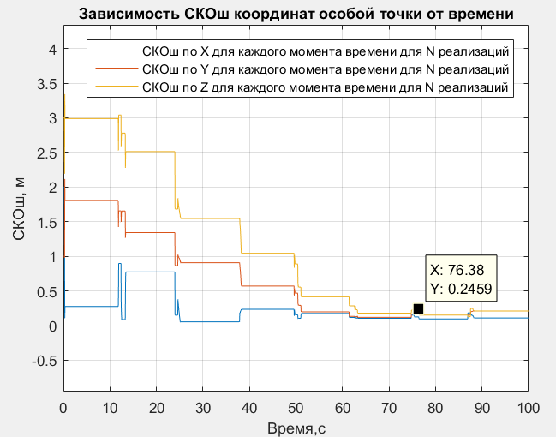

Рисунок 3.5 – Зависимость СКОш координат особой точки от времени для N=1000 реализация (поворот вокруг Z)
Далее было проведено моделирование для случая, когда камера поворачивается по тому же закону синуса с амплитудой 60 градусов и периодом в 3 секунды, но в случае поворота вокруг осей Y и Z, одновременно. Количество прогонов было увеличено с 20 до 5000. Результаты можно видеть на рисунке 3.6. По сравнению с рисунком 2.17, видно, что удалось время переходного процесса практически не изменилось (13.63 с), однако в установившемся режиме СКОш уменьшилось практически в 2 раза, как и в предыдущем случае.
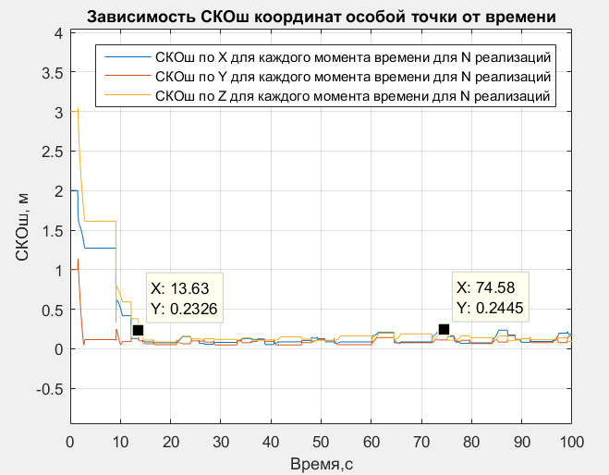
Рисунок 3.6 – Зависимость СКОш координат особой точки от времени для N=5000 прогонов (поворот вокруг Y и Z)
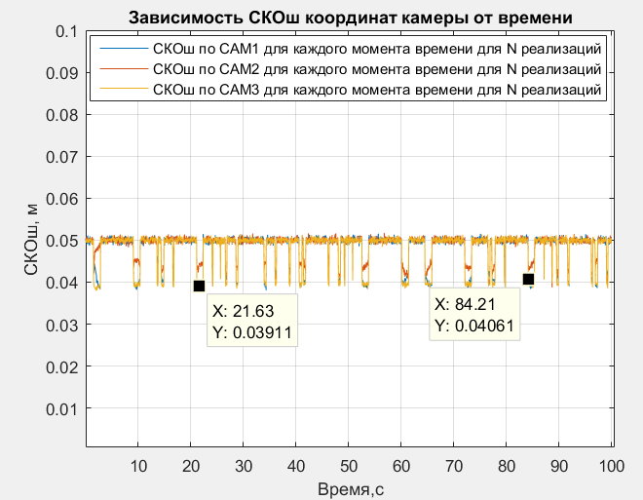
Рисунок 3.7 – Зависимость СКОш координат камеры от времени для N=5000 прогонов (поворот вокруг Y и Z)
Кроме того, если посмотреть на рисунок 3.7 можно увидеть, что в некоторые моменты времени СКОш оценки координат камеры стабильно составляла 0.04 м, что меньше заданной погрешности (0.05 м). На рисунке 3.8 представлены проекции особой точки, проецирующийся на матрицу камеры, в случае если она имеет координаты [1; 1; 15] и камера вращается вокруг оси Z по синусоидальному закону с периодом 3 с и амплитудой в 60 градусов. На рисунках 3.9-3.10 представлены зависимости СКОш от времени для трех значений СКО оценки координат камеры $σ_{RTK}$: 0.05, 0.5 и 2 м. В обоих случаях видно, что СКОш меньше заданного значения $σ_{RTK}$. Таким образом точность определения координат камеры с помощью данного алгоритма возможно сделать выше.
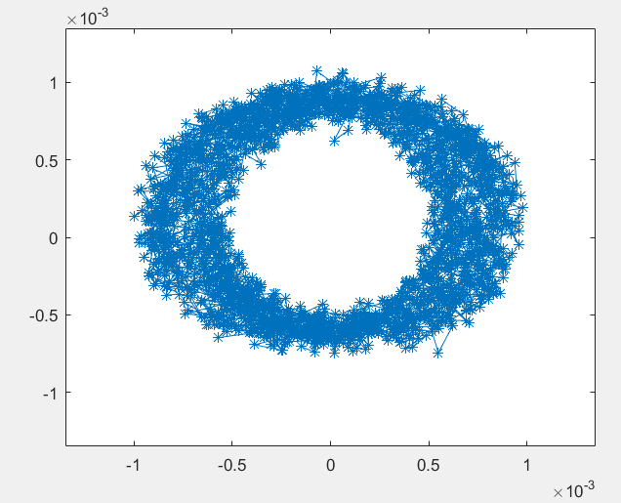
Рисунок 3.8 – Точки проецирующийся на матрицу камеры в случае вращения вокруг оси Z (угол поворота 60 градусов) при истинных координатах особой точки [1;1;15]
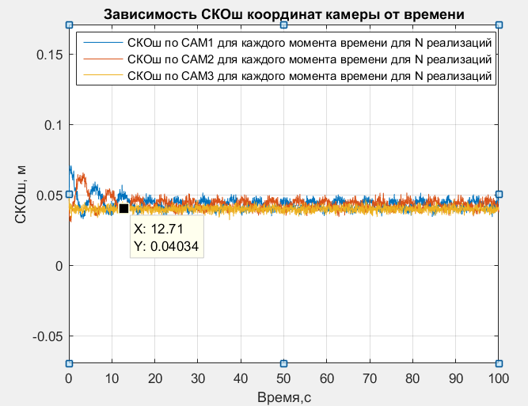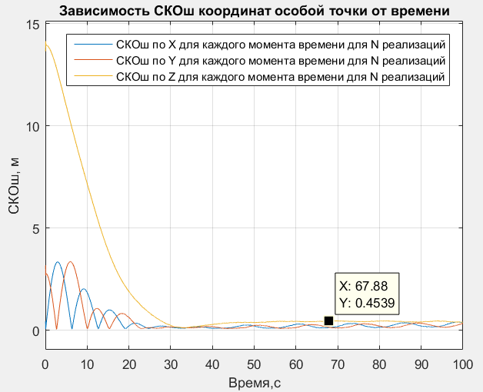
Рисунок 3.9 – Зависимость СКОш координат камеры и координат особой точки (справа) от времени при $σ_{RTK}=0.05$ м (поворот вокруг Z)
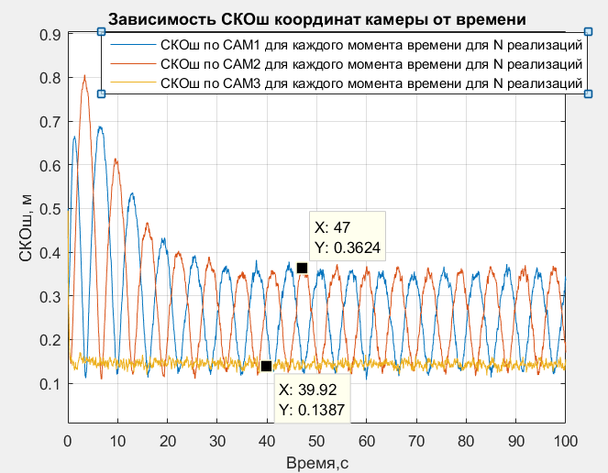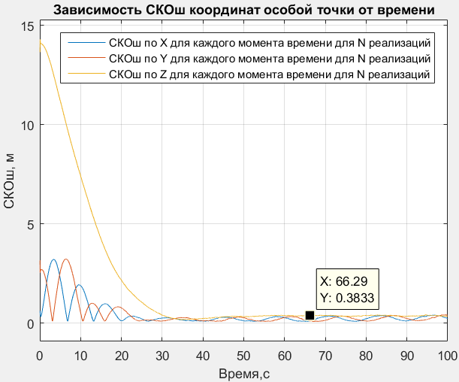
Рисунок 3.10 – Зависимость СКОш координат камеры (слева) и координат особой точки (справа) от времени при $σ_{RTK}=0.5$ м (поворот вокруг Z)
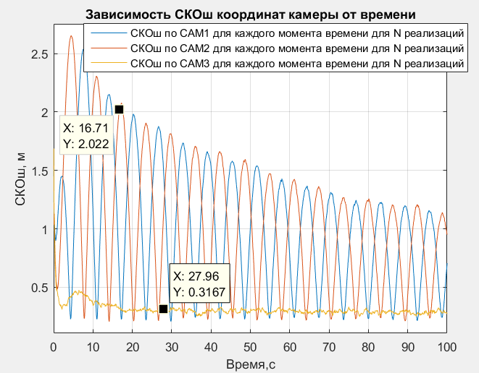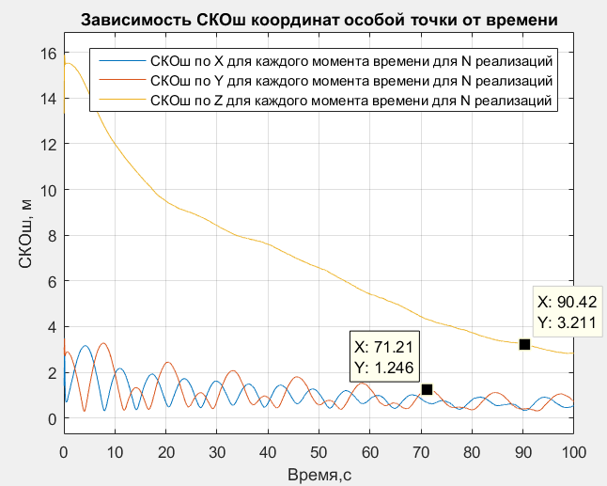
Рисунок 3.11 – Зависимость СКОш координат камеры (слева) и координат особой точки (справа) от времени при $σ_{RTK}=2 м$ (поворот вокруг Z)
Главный результат моделирования, ради которого собственно и были добавлены координаты камеры $X^{CAM}$ в вектор состояния и вектор наблюдения, представлен на рисунках 3.12-3.14. С увеличением разрешения матрицы и неизменном ее размере, согласно модели СКО шума наблюдения уменьшается и это приводит к уменьшению итоговой СКОш, что соответствует действительности.
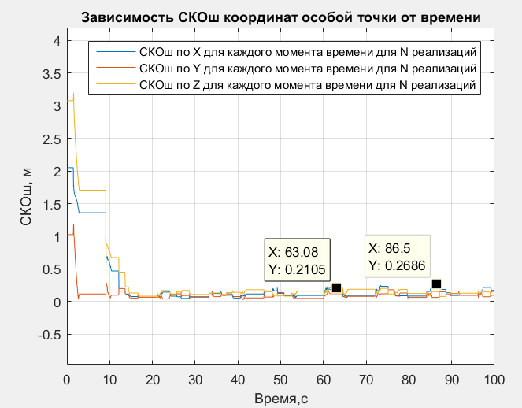
Рисунок 3.12 – Зависимость СКОш координат особой точки от времени при разрешении матрицы 480x480 при N=20

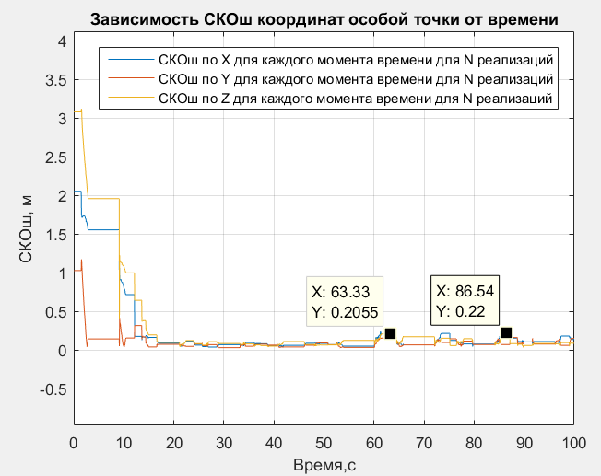
Рисунок 3.13 – Зависимость СКОш координат особой точки от времени при разрешении матрицы 1480x1480 при N=20

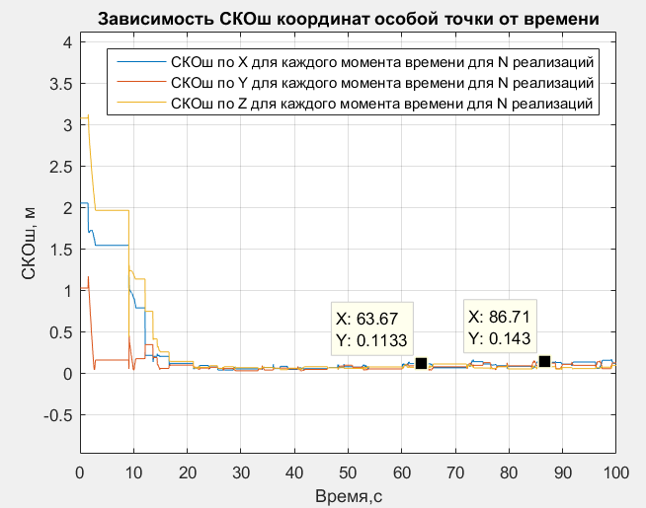
Рисунок 3.14 – Зависимость СКОш координат особой точки от времени при разрешении матрицы 2480x2480 при N=20

3.5 Выводы по главе
В рамках поставленной задачи было проведено моделирование системы, оценивающей координаты особой точки при наблюдении положения этой точки на изображении камеры. Координаты особой точки оцениваются в ГСК ENU. Камера двигается по окружности и поворачивается вокруг оси Z (первый случай) и вокруг осей Y, Z, одновременно. В вектор состояния и вектор наблюдения добавлены координаты камеры ($X^{CAM}$), которые получены по показания навигационного приемника.
Был проведен синтез РФК, так как для постановки данной задачи он является оптимальным с точки зрения минимума среднего квадрата ошибки в гауссовом приближении. Параметры камеры, ошибка в углах поворота и СКО шумов были выбраны так, чтобы максимально отразить работу реальной аппаратуры.
Главным итогом стало то, что в новом алгоритм при увеличении разрешения матрицы камеры итоговое СКОш падает (рисунок 3.12-3.14), а не увеличивается как в главе 2. Также новый алгоритм уменьшил СКОш в установившемся режиме в 2 раза (рисунок 3.6 и 2.17)
Кроме того, был обнаружен еще один плюс от комплексирования АП СРСН и видеодатчиков – это возможность повышение точности данных с приемника (рисунок 3.9-3.11).

СПИСОК СОКРАЩЕНИЙ
ГСК – глобальная система координат
ЛСК – локальная система координат
НАП СРНС – навигационная аппаратура потребителя спутниковой
СК – система координат
СКО – среднеквадратичное отклонение
СКОш – среднеквадратичная ошибка
РФК – расширенный фильтр Калмана
ENU – система координат East, North, Up (Восток, Север, Запад)
RPY – система координат Roll, Pitch, Yaw (Крен, Тангаж, Рыскание)
SLAM – Simultaneous Localization and Mapping

ЛИТЕРАТУРА
1. ГЛОНАСС. Принципы построения и функционирования /Под ред. А.И. Перова, В.Н. Харисова — Изд. 4-е, перераб. и доп. — М.: Радиотехника, 2010.—800 с.
2. MonoSLAM: Real-Time Single Camera SLAM – Andrew J. Davison, Ian D. Reid, Nicholas D. Molton, Olivier Stasse – IEEE TRANSACTIONS ON PATTERN ANALYSIS AND MACHINE INTELLIGENCE, VOL. 29, NO. 6, JUNE 2007.
3. Pinhole camera model – [Электронный ресурс] – Режим доступа https://en.wikipedia.org/wiki/Pinhole_camera_model, свободный.
4. Оптимальная нелинейная фильтрация – [Электронный ресурс] – Режим доступа https://www.srns.ru/mediawiki/images/9/98/%D0%9C%D0%9E%D0%9F%D0%A1_%D0%9B%D0%BA10.pdf, свободный

ПРИЛОЖЕНИЕ А
Основная часть программы моделирования алгоритма оценки координат особой точки для главы 2 приведена в листинге А.1. Описание отдельных функций приведены в листингах А.2 – А.6.

Листинг А.1 – Основная часть программы
%%%%
% point coordinates estimation
% we know our ENU coordinates
% we measure point position in video frame - Y1 , Y2
% we know relationship X -> Y -> Y1,Y2
% EKF:
% X = [Zx Zy Zz]
% Y = [Y1 Y2]
%%
clear all
close all
clc

%% MAIN OPTIONS
MODEL_TIME_SEC = 100; % observation time
F_frame = 24; % frames per second
T = 1/F_frame; % frame duration
N_MODEL = ceil(MODEL_TIME_SEC/T); % number of observations

sko_Coordinate_Meas = 0.05; % RTK solution
wVu = 0.5; % radial frequency
Vku = 2; % max velocity
PointZ = [0;1;5]; % true point coordinates in ENU frame
ENU2RPY = eye(3); % rotation matrix RPY to ENU
RPY2ENU = ENU2RPY'; % rotation matrix ENU to RPY

%% Filter and camera initialization
Point_estim = Point_estim_init(2);

%% Camera rotation and framepoint
Tturn=3; % period of turn
Ufi1deg = 0; % amplitude of turn (deg) relative to X
Ufi2deg = 60; % amplitude of turn (deg) relative to Y
Ufi3deg = 60; % amplitude of turn (deg) relative to Z

%% ENU2RPY error
error_deg = 1; % by the end of simulation time error wiil be "error_deg" deg

%% Main algorithm
%% Camera dynamic
[myX_mas,FramePoint_mas,POINT_RPY3_mas, ENU2RPY_with_error_mas] = Dynamic(Vku, wVu, N_MODEL, T, PointZ, Point_estim, Tturn, Ufi1deg, Ufi2deg, Ufi3deg, error_deg);

%% FramePoint (Y) and EKF
amount = 20;
for i = 1:1:amount

%%
seed(i) = rng();
RTK = randn(3,N_MODEL);
skoFrame = randn(2,N_MODEL);

%%
% Point_estim = Point_estim_init(2); % установка начального приближения для фильтра
[Frame_Point_mas, xoc_mas, error] = FramePoint_and_EKF(ENU2RPY_with_error_mas, POINT_RPY3_mas,FramePoint_mas, myX_mas, PointZ, sko_Coordinate_Meas, Point_estim, N_MODEL, T, RTK, skoFrame);

%% Error
error_XYZ(3*i-2:3*i, 1:N_MODEL) = error;

error_X(i,1:N_MODEL) = error(1,:);
error_Y(i,1:N_MODEL) = error(2,:);
error_Z(i,1:N_MODEL) = error(3,:);
end

save('seed.mat', 'seed'); % save 'seed' random realizations of noise RTK and skoFrame

for j = 1:1:N_MODEL
%% RMSE on X, Y, Z for every time of simulation for 'amount' realizations
%expected value = 0
error_X_RMSE(j:N_MODEL) = sqrt((sum(error_X(:,j).^2)/(amount-1)));
error_Y_RMSE(j:N_MODEL) = sqrt((sum(error_Y(:,j).^2)/(amount-1)));
error_Z_RMSE(j:N_MODEL) = sqrt((sum(error_Z(:,j).^2)/(amount-1)));

error_XYZ_RMSE = [error_X_RMSE; error_Y_RMSE; error_Z_RMSE];
end

%% Camera Movement:
%% without RTK solution
figure; plot3(myX_mas(1,:), myX_mas(2,:),myX_mas(3,:)); hold on; plot3(PointZ(1),PointZ(2),PointZ(3),'*'); hold on; plot3(myX_mas(1,1), myX_mas(2,1),myX_mas(3,1) ,'*');
hold on; arrow3([myX_mas(1,1) myX_mas(2,1) myX_mas(3,1)], [myX_mas(1,1) myX_mas(2,1) myX_mas(3,1)+2]);
text (myX_mas(1,1), myX_mas(2,1), myX_mas(3,1), ' Камера');
text (PointZ(1),PointZ(2),PointZ(3), ' Особая точка');
grid on
xlabel('X')
ylabel('Y')
zlabel('Z')

% %% with RTK solution
% figure; plot3(Xcam_mas(1,:), Xcam_mas(2,:),Xcam_mas(3,:) ); hold on; plot3(PointZ(1),PointZ(2),PointZ(3),'*'); grid on
% xlabel('X')
% ylabel('Y')
% zlabel('Z')

%% Trajectory point on the screen

% figure
% comet(Frame_Point_mas(1,:), Frame_Point_mas(2,:));
% xlim([-Point_estim.camera.L/2,Point_estim.camera.L/2]);
% ylim([-Point_estim.camera.L/2,Point_estim.camera.L/2]);
%
figure
plot(Frame_Point_mas(1,:), Frame_Point_mas(2,:), '-*');
xlim([-Point_estim.camera.L/2,Point_estim.camera.L/2]);
ylim([-Point_estim.camera.L/2,Point_estim.camera.L/2]);

t=1:N_MODEL; %all observations
l=t/F_frame;

%% X coordinate
figure
plot(l,error_X)
legend ('Ошибка по координате X для N прогонов')
xlabel('Время,с')
ylabel('Ошибка оценивания,м')
grid on
title('Зависимость ошибки оценивания координат особой точки от времени')
ylim([min(error_X(:))-1 max(error_X(:))+1])

%% Y coordinate
figure
plot(l,error_Y)
legend ('Ошибка по координате Y для N прогонов')
xlabel('Время,с')
ylabel('Ошибка оценивания,м')
grid on
title('Зависимость ошибки оценивания координат особой точки от времени')
ylim([min(error_Y(:))-1 max(error_Y(:))+1])

%% Z coordinate
figure
plot(l,error_Z)
legend ('Ошибка по координате Z для N прогонов')
xlabel('Время,с')
ylabel('Ошибка оценивания,м')
grid on
title('Зависимость ошибки оценивания координат особой точки от времени')
ylim([min(error_Z(:))-1 max(error_Z(:))+1])

%% All 3 coordinates RMSE
figure
plot(l,error_XYZ_RMSE)
legend ('СКОш по X для каждого момента времени для N реализаций', 'СКОш по Y для каждого момента времени для N реализаций', 'СКОш по Z для каждого момента времени для N реализаций')
xlabel('Время,с')
ylabel('СКОш, м')
grid on
title('Зависимость СКОш координат особой точки от времени')
ylim([min(error_XYZ_RMSE(:))-1 max(error_XYZ_RMSE(:))+1])

Листинг А.2 – Функция динамики модели
function [myX_mas,FramePoint_mas,POINT_RPY3_mas, ENU2RPY_with_error_mas] = Dynamic(Vku, wVu, N_MODEL, T, PointZ, Point_estim, Tturn, Ufi1deg, Ufi2deg, Ufi3deg, error_deg)

for k = 1:N_MODEL
tt = k*T;

%% Camera rotation
Ufi1 = deg2rad(Ufi1deg); % amplitude of turn relative to X
fi1 = Ufi1*sin(tt*(2*pi/Tturn)); % angle of turn

Ufi2 = deg2rad(Ufi2deg); % amplitude of turn relative to Y
fi2 = Ufi2*sin(tt*(2*pi/Tturn)); % angle of turn

Ufi3 = deg2rad(Ufi3deg); % amplitude of turn relative to Z
fi3 = Ufi3*sin(tt*(2*pi/Tturn)); % angle of turn

ENU2RPY1 = [1 0 0; 0 cos(fi1) sin(fi1); 0 -sin(fi1) cos(fi1)]; % X
ENU2RPY2 = [cos(fi2) 0 -sin(fi2); 0 1 0; sin(fi2) 0 cos(fi2)]; % Y
ENU2RPY3 = [cos(fi3) sin(fi3) 0; -sin(fi3) cos(fi3) 0; 0 0 1]; % Z

ENU2RPY = ENU2RPY3*ENU2RPY2*ENU2RPY1; % rotation matrix

%% ENU2RPY with error

%% 1. Постоянная ошибка для всех углов
%{
% Ufi_error_deg = 0.5;
% Ufi_error = deg2rad(Ufi_error_deg);
% fi_error = Ufi_error*sin(tt*(2*pi/T_error));
%}
%% 2. Растущая ошибка с количеством измерений для всех углов

%T_error=30;

Ufi_error_deg =1*k*(error_deg/N_MODEL); % by the end of simulation time error wiil be "error_deg" deg
Ufi_error = deg2rad(Ufi_error_deg); %
fi_error = Ufi_error; %
% +0*sin(tt*(2*pi/T_error))

fi1_with_error = Ufi1*sin(tt*(2*pi/Tturn)) + 1*fi_error;
fi2_with_error = Ufi2*sin(tt*(2*pi/Tturn)) + 1*fi_error;
fi3_with_error = Ufi3*sin(tt*(2*pi/Tturn)) + 1*fi_error;

ENU2RPY1_with_error = [1 0 0; 0 cos(fi1_with_error) sin(fi1_with_error); 0 -sin(fi1_with_error) cos(fi1_with_error)]; % X with error
ENU2RPY2_with_error = [cos(fi2_with_error) 0 -sin(fi2_with_error); 0 1 0; sin(fi2_with_error) 0 cos(fi2_with_error)]; % Y with error
ENU2RPY3_with_error = [cos(fi3_with_error) sin(fi3_with_error) 0; -sin(fi3_with_error) cos(fi3_with_error) 0; 0 0 1]; % Z with error

ENU2RPY_with_error = ENU2RPY3_with_error*ENU2RPY2_with_error*ENU2RPY1_with_error; %rotation matrix with error

ENU2RPY_with_error_mas(:,3*k-2:3*k) = ENU2RPY_with_error;

%% Camera dynamic
myX = [Vku*1/wVu*sin(wVu*tt); Vku*1/wVu*cos(wVu*tt); 0]; % coordinates
myV = [Vku*cos(wVu*tt); -Vku*sin(wVu*tt); 0]; % velocity
myA = [-Vku*wVu*sin(wVu*tt); -Vku*wVu*cos(wVu*tt); 0]; % acceleration

myX_mas(:,k) = myX; % all points camera position

%% FramePoints without skoFrame
POINT_RPY = ENU2RPY*(PointZ-myX); % coordinates of special point in RPY
POINT_RPY3_mas(:,k) = POINT_RPY(3);

FramePoint(1:2,1) = Point_estim.camera.Cam_F/POINT_RPY(3)*[POINT_RPY(1); POINT_RPY(2)]; % true frame coordinates
FramePoint_mas(:,k) = FramePoint;

end

Листинг А.3 – Функция инициализации
function [Point_estim] = Point_estim_init(param)

if param == 2
%% camera
Point_estim.camera.Cam_F = 0.0028; %focal length
Point_estim.camera.L = 2.7e-3; % camera matrix size, meters
Point_estim.filter.sko_Frame_Meas =10*Point_estim.camera.L/480;
%size/Npixels

%% filter init
%Dn
Point_estim.filter.Dn = diag([Point_estim.filter.sko_Frame_Meas,Point_estim.filter.sko_Frame_Meas]).^2;
%observation on a two-dimensional (camera) image

%Dksi
Point_estim.filter.ksi_sko=0.05; %rms deviation of model dinamic
Point_estim.filter.Dksi = diag([Point_estim.filter.ksi_sko, Point_estim.filter.ksi_sko, Point_estim.filter.ksi_sko]).^2;
% model dinamic noise variance matrix

%Dx
Point_estim.filter.xoc = [1; 1; 1]; %a priori/starting coordinates special point
Point_estim.filter.initial_uncertainty_sko = 10; %initial_uncertainty
Point_estim.filter.Dx = diag([Point_estim.filter.initial_uncertainty_sko, Point_estim.filter.initial_uncertainty_sko, Point_estim.filter.initial_uncertainty_sko]).^2;
%variance matrix of the estimation vector state
end

if param == 1
%% camera
Point_estim.camera.Cam_F = 0.01; %focal lenght
Point_estim.camera.L = 2.7e-3; %camera matrix size
Point_estim.filter.sko_Frame_Meas = 10*Point_estim.camera.L/480;
%size/Npixels

%% filter init
%Dn
Point_estim.filter.Dn = diag([Point_estim.filter.sko_Frame_Meas,Point_estim.filter.sko_Frame_Meas]).^2;
%observation on a two-dimensional (camera) image

%Dksi
Point_estim.filter.ksi_sko=0.05; %rms deviation of model dinamic
Point_estim.filter.Dksi = diag([Point_estim.filter.ksi_sko, Point_estim.filter.ksi_sko, Point_estim.filter.ksi_sko]).^2;
% model dinamic noise variance matrix

%Dx
Point_estim.filter.xoc = [1; 1; 1]; %a priori/starting coordinates special point
Point_estim.filter.initial_uncertainty_sko = 10; %initial_uncertainty
Point_estim.filter.Dx = diag([Point_estim.filter.initial_uncertainty_sko, Point_estim.filter.initial_uncertainty_sko, Point_estim.filter.initial_uncertainty_sko]).^2;
%variance matrix of the estimation vector state
end

return

Листинг А.4 – Функция построения точек на экране
function [Y_mas, xoc_mas, error] = FramePoint_and_EKF(ENU2RPY_with_error_mas, POINT_RPY3_mas, FramePoint_mas, myX_mas, PointZ, sko_Coordinate_Meas, Point_estim, N_MODEL, T, RTK, skoFrame);

for k = 1:N_MODEL
tt = k*T;

%% Coordinates of camera with RTK solution
Xcam = myX_mas(:,k) + RTK(:,k)*sko_Coordinate_Meas;

%% Pinhole camera model
Y = FramePoint_mas(:,k) + skoFrame(:,k)*Point_estim.filter.sko_Frame_Meas; % measurements - frame coordinates with noise

%% Extended Kalman Flter
%% Extrapolation
Point_estim = Point_estim_extrap(Point_estim);

%% Correction
% if special point hit into camera lens => correction stage
if (abs(FramePoint_mas(1,k))<Point_estim.camera.L/2) && (abs(FramePoint_mas(2,k))<Point_estim.camera.L/2) && (POINT_RPY3_mas(:,k)>0)
[Point_estim] = Point_estim_correct(Point_estim,Xcam,ENU2RPY_with_error_mas,Y,k);
phantom = 0;

% else / if special point don't hit into camera lens => accept extrapolation values
% as a priori/starting coordinates special point and variance matrix of the estimation vector state
else
Point_estim.filter.xoc = Point_estim.filter.x_extr;
Point_estim.filter.Dx = Point_estim.filter.Dx_extr;
phantom = 1;
end
%% save for plot
Y_mas(:,k) = Y;
if phantom == 1
Y(1:2,k) = nan; % don't building phantom points
end

% Results
xoc_mas(:,k)=Point_estim.filter.xoc;
error(:,k)=Point_estim.filter.xoc-PointZ;

end

Листинг А.5 – Функция экстраполяции
function [Point_estim] = Point_estim_extrap(Point_estim)
%% extrap
Point_estim.filter.x_extr = Point_estim.filter.xoc; %extrapolation estimation
Point_estim.filter.Dx_extr = Point_estim.filter.Dx + Point_estim.filter.Dksi; %variance error of extrapolation estimation
return

Листинг А.6 – Функция коррекции
function [Point_estim] = Point_estim_correct(Point_estim,Xcam,ENU2RPY_with_error_mas,Y,k);
ENU2RPY = eye(3);
ENU2RPY = ENU2RPY_with_error_mas(:,3*k-2:3*k);
% Xrpy(1)
Point_estim.filter.a = ENU2RPY(1)*(Point_estim.filter.xoc(1)-Xcam(1));
Point_estim.filter.b = ENU2RPY(4)*(Point_estim.filter.xoc(2)-Xcam(2));
Point_estim.filter.c = ENU2RPY(7)*(Point_estim.filter.xoc(3)-Xcam(3));
X1RPY = (Point_estim.filter.a+Point_estim.filter.b+Point_estim.filter.c);

% Xrpy(2)
Point_estim.filter.d = ENU2RPY(2)*(Point_estim.filter.xoc(1)-Xcam(1));
Point_estim.filter.e = ENU2RPY(5)*(Point_estim.filter.xoc(2)-Xcam(2));
Point_estim.filter.f = ENU2RPY(8)*(Point_estim.filter.xoc(3)-Xcam(3));
X2RPY = (Point_estim.filter.d+Point_estim.filter.e+Point_estim.filter.f);

% Xrpy(3)
Point_estim.filter.g = ENU2RPY(3)*(Point_estim.filter.xoc(1)-Xcam(1));
Point_estim.filter.h = ENU2RPY(6)*(Point_estim.filter.xoc(2)-Xcam(2));
Point_estim.filter.i = ENU2RPY(9)*(Point_estim.filter.xoc(3)-Xcam(3));
X3RPY = (Point_estim.filter.g+Point_estim.filter.h+Point_estim.filter.i);

%% Matrix of partial derivative
Point_estim.filter.dSdX = Point_estim.camera.Cam_F/(X3RPY)^2*[ENU2RPY(1)*X3RPY-ENU2RPY(3)*X1RPY ENU2RPY(4)*X3RPY-ENU2RPY(6)*X1RPY ENU2RPY(7)*X3RPY-ENU2RPY(9)*X1RPY; ENU2RPY(2)*X3RPY-ENU2RPY(3)*X2RPY ENU2RPY(5)*X3RPY-ENU2RPY(6)*X2RPY ENU2RPY(8)*X3RPY-ENU2RPY(9)*X2RPY];

%% Kalman filter coefficient
Point_estim.filter.K = Point_estim.filter.Dx_extr*Point_estim.filter.dSdX'*inv(Point_estim.filter.dSdX*Point_estim.filter.Dx_extr*Point_estim.filter.dSdX'+Point_estim.filter.Dn);

%%
Xrpy = ENU2RPY*(Point_estim.filter.x_extr - Xcam);
%predicted special point coordinates in RPY
predicted_FramePoint(1:2,1) = Point_estim.camera.Cam_F/Xrpy(3)*[Xrpy(1); Xrpy(2)];
%predicted frame coordinates special point
Point_estim.filter.xoc = Point_estim.filter.x_extr + Point_estim.filter.K*(Y - predicted_FramePoint);
%new estimate coordinates special point in ENU

%% Variance error of new estimate coordinates in ENU
I=eye(3); %
Point_estim.filter.Dx = (I-Point_estim.filter.K*Point_estim.filter.dSdX)*Point_estim.filter.Dx_extr;
return

ПРИЛОЖЕНИЕ Б
Основная часть программы моделирования алгоритма оценки координат особой точки и камеры для главы 3 приведена в листинге Б.1. Описание отдельных функций приведены в листингах Б.2 – Б.6.

Листинг Б.1 – Основная часть программы
%%%%
% point coordinates estimation
% we know camera's coordinates ENU coordinates with RSM 0.05
% we measure point position in video frame - Y1 , Y2
% we know relationship X -> Y -> Y1,Y2
% EKF:
% X = [Zx Zy Zz]
% Y = [Y1 Y2]
%%
clear all
close all
clc

%% MAIN OPTIONS
MODEL_TIME_SEC = 100; % observation time
F_frame = 24; % frames per second
T = 1/F_frame; % frame duration
N_MODEL = ceil(MODEL_TIME_SEC/T); % number of observations

sko_Coordinate_Meas = 0.05; % RTK solution
wVu = 0.5; % radial frequency
Vku = 2; % max velocity
PointZ = [0;1;5]; % true point coordinates in ENU frame
ENU2RPY = eye(3); % rotation matrix RPY to ENU
RPY2ENU = ENU2RPY'; % rotation matrix ENU to RPY

%% Filter and camera initialization
Point_estim = Point_estim_init(2,Vku,F_frame,sko_Coordinate_Meas);

%% Camera rotation and framepoint
Tturn=3; % period of turn
Ufi1deg = 0; % amplitude of turn (deg) relative to X
Ufi2deg = 0; % amplitude of turn (deg) relative to Y
Ufi3deg = 60; % amplitude of turn (deg) relative to Z

%% ENU2RPY error
error_deg = 1; % by the end of simulation time error wiil be "error_deg" deg

%% Main algorithm
%% Camera dynamic
[myX_mas,FramePoint_mas,POINT_RPY3_mas, ENU2RPY_with_error_mas] = Dynamic(Vku, wVu, N_MODEL, T, PointZ, Point_estim, Tturn, Ufi1deg, Ufi2deg, Ufi3deg, error_deg);

%% FramePoint (Y) and EKF
amount = 200;

for i = 1:1:amount

%%

seed(i) = rng();

RTK = randn(3,N_MODEL);
skoFrame = randn(2,N_MODEL);

%%

[Frame_Point_mas, xoc_mas, error, error1] = FramePoint_and_EKF(ENU2RPY_with_error_mas, POINT_RPY3_mas,FramePoint_mas, myX_mas, PointZ, sko_Coordinate_Meas, Point_estim, N_MODEL, T, RTK, skoFrame);

%% Error
error_XYZ(3*i-2:3*i, 1:N_MODEL) = error;

error_X(i,1:N_MODEL) = error(1,:);
error_Y(i,1:N_MODEL) = error(2,:);
error_Z(i,1:N_MODEL) = error(3,:);

error_CAM(3*i-2:3*i, 1:N_MODEL) = error1;

error_CAM1(i,1:N_MODEL) = error1(1,:);
error_CAM2(i,1:N_MODEL) = error1(2,:);
error_CAM3(i,1:N_MODEL) = error1(3,:);
end

save('seed.mat', 'seed'); % save 'seed' random realizations of noise RTK and skoFrame

for j = 1:1:N_MODEL
%% RMSE on X, Y, Z for every time of simulation for 'amount' realizations
%expected value = 0
error_X_RMSE(j:N_MODEL) = sqrt((sum(error_X(:,j).^2)/(amount-1)));
error_Y_RMSE(j:N_MODEL) = sqrt((sum(error_Y(:,j).^2)/(amount-1)));
error_Z_RMSE(j:N_MODEL) = sqrt((sum(error_Z(:,j).^2)/(amount-1)));

error_XYZ_RMSE = [error_X_RMSE; error_Y_RMSE; error_Z_RMSE];

error_CAM1_RMSE(j:N_MODEL) = sqrt((sum(error_CAM1(:,j).^2)/(amount-1)));
error_CAM2_RMSE(j:N_MODEL) = sqrt((sum(error_CAM2(:,j).^2)/(amount-1)));
error_CAM3_RMSE(j:N_MODEL) = sqrt((sum(error_CAM3(:,j).^2)/(amount-1)));

error_CAM_RMSE = [error_CAM1_RMSE; error_CAM2_RMSE; error_CAM3_RMSE];

end

%% Camera Movement:
%% without RTK solution
figure; plot3(myX_mas(1,:), myX_mas(2,:),myX_mas(3,:)); hold on; plot3(PointZ(1),PointZ(2),PointZ(3),'*'); hold on; plot3(myX_mas(1,1), myX_mas(2,1),myX_mas(3,1) ,'*');
hold on; arrow3([myX_mas(1,1) myX_mas(2,1) myX_mas(3,1)], [myX_mas(1,1) myX_mas(2,1) myX_mas(3,1)+2]);
text (myX_mas(1,1), myX_mas(2,1), myX_mas(3,1), ' Камера');
text (PointZ(1),PointZ(2),PointZ(3), ' Особая точка');
grid on
xlabel('X')
ylabel('Y')
zlabel('Z')

% %% with RTK solution
% figure; plot3(Xcam_mas(1,:), Xcam_mas(2,:),Xcam_mas(3,:) ); hold on; plot3(PointZ(1),PointZ(2),PointZ(3),'*'); grid on
% xlabel('X')
% ylabel('Y')
% zlabel('Z')

% %% Trajectory point on the screen

% figure
% comet(Frame_Point_mas(1,:), Frame_Point_mas(2,:));
% xlim([-Point_estim.camera.L/2,Point_estim.camera.L/2]);
% ylim([-Point_estim.camera.L/2,Point_estim.camera.L/2]);

figure
plot(Frame_Point_mas(1,:), Frame_Point_mas(2,:), '-*');
xlim([-Point_estim.camera.L/2,Point_estim.camera.L/2]);
ylim([-Point_estim.camera.L/2,Point_estim.camera.L/2]);

t=1:N_MODEL; %all observations
l=t/F_frame;

% %% error X,Y,Z coordinates
% figure
% plot(l,error)
% legend ('Ошибка по координате X','Y','Z')
% xlabel('Время,с')
% ylabel('Ошибка оценивания,м')
% grid on
% title('Зависимость ошибки оценивания координат особой точки от времени')
% ylim([min(error(:))-1 max(error(:))+1])

% %% error Xcam coordinates
% figure
% plot(l,error1)
% legend ('Ошибка по координате Xcam(1)','Xcam(2)', 'Xcam(3)')
% xlabel('Время,с')
% ylabel('Ошибка оценивания,м')
% grid on
% title('Зависимость ошибки оценивания координат камеры от времени')
% ylim([min(error1(:))-1 max(error1(:))+1])

% %% X coordinate
% figure
% plot(l,error_X)
% legend ('Ошибка по координате X для N прогонов')
% xlabel('Время,с')
% ylabel('Ошибка оценивания,м')
% grid on
% title('Зависимость ошибки оценивания координат особой точки от времени')
% ylim([min(error_X(:))-1 max(error_X(:))+1])
%
% %% Y coordinate
% figure
% plot(l,error_Y)
% legend ('Ошибка по координате Y для N прогонов')
% xlabel('Время,с')
% ylabel('Ошибка оценивания,м')
% grid on
% title('Зависимость ошибки оценивания координат особой точки от времени')
% ylim([min(error_Y(:))-1 max(error_Y(:))+1])
%
% %% Z coordinate
% figure
% plot(l,error_Z)
% legend ('Ошибка по координате Z для N прогонов')
% xlabel('Время,с')
% ylabel('Ошибка оценивания,м')
% grid on
% title('Зависимость ошибки оценивания координат особой точки от времени')
% ylim([min(error_Z(:))-1 max(error_Z(:))+1])
%
%
% %% CAM1 coordinate
% figure
% plot(l,error_CAM1)
% legend ('Ошибка по координате CAM1 для N прогонов')
% xlabel('Время,с')
% ylabel('Ошибка оценивания,м')
% grid on
% title('Зависимость ошибки оценивания координат камеры от времени')
% ylim([min(error_CAM1(:))-1 max(error_CAM1(:))+1])
%
% %% CAM2 coordinate
% figure
% plot(l,error_CAM2)
% legend ('Ошибка по координате CAM2 для N прогонов')
% xlabel('Время,с')
% ylabel('Ошибка оценивания,м')
% grid on
% title('Зависимость ошибки оценивания координат камеры от времени')
% ylim([min(error_CAM2(:))-1 max(error_CAM2(:))+1])
%
% %% CAM3 coordinate
% figure
% plot(l,error_CAM3)
% legend ('Ошибка по координате CAM3 для N прогонов')
% xlabel('Время,с')
% ylabel('Ошибка оценивания,м')
% grid on
% title('Зависимость ошибки оценивания координат камеры от времени')
% ylim([min(error_CAM3(:))-1 max(error_CAM3(:))+1])

%% All 3 coordinates RMSE
figure
plot(l,error_XYZ_RMSE)
legend ('СКОш по X для каждого момента времени для N реализаций', 'СКОш по Y для каждого момента времени для N реализаций', 'СКОш по Z для каждого момента времени для N реализаций')
xlabel('Время,с')
ylabel('СКОш, м')
grid on
title('Зависимость СКОш координат особой точки от времени')
ylim([min(error_XYZ_RMSE(:))-1 max(error_XYZ_RMSE(:))+1])
%
%% All 3 camera's coordinates RMSE
figure
plot(l,error_CAM_RMSE)
legend ('СКОш по CAM1 для каждого момента времени для N реализаций', 'СКОш по CAM2 для каждого момента времени для N реализаций', 'СКОш по CAM3 для каждого момента времени для N реализаций')
xlabel('Время,с')
ylabel('СКОш, м')
grid on
title('Зависимость СКОш координат камеры от времени')
ylim([min(error_CAM_RMSE(:))-0.1 max(error_CAM_RMSE(:))+0.1])

Листинг Б.2 – Функция динамики модели
function [myX_mas,FramePoint_mas,POINT_RPY3_mas, ENU2RPY_with_error_mas] = Dynamic(Vku, wVu, N_MODEL, T, PointZ, Point_estim, Tturn, Ufi1deg, Ufi2deg, Ufi3deg, error_deg)

for k = 1:N_MODEL
tt = k*T;

%% Camera rotation
Ufi1 = deg2rad(Ufi1deg); % amplitude of turn relative to X
fi1 = Ufi1*sin(tt*(2*pi/Tturn)); % angle of turn

Ufi2 = deg2rad(Ufi2deg); % amplitude of turn relative to Y
fi2 = Ufi2*sin(tt*(2*pi/Tturn)); % angle of turn

Ufi3 = deg2rad(Ufi3deg); % amplitude of turn relative to Z
fi3 = Ufi3*sin(tt*(2*pi/Tturn)); % angle of turn

ENU2RPY1 = [1 0 0; 0 cos(fi1) sin(fi1); 0 -sin(fi1) cos(fi1)]; % X
ENU2RPY2 = [cos(fi2) 0 -sin(fi2); 0 1 0; sin(fi2) 0 cos(fi2)]; % Y
ENU2RPY3 = [cos(fi3) sin(fi3) 0; -sin(fi3) cos(fi3) 0; 0 0 1]; % Z

ENU2RPY = ENU2RPY3*ENU2RPY2*ENU2RPY1; % rotation matrix

%% ENU2RPY with error

%% 1. Constant error for all angles
%{
% Ufi_error_deg = 0.5;
% Ufi_error = deg2rad(Ufi_error_deg);
% fi_error = Ufi_error*sin(tt*(2*pi/T_error));
%}
%% 2. Growing error with increasing number of measurement for all angles
%T_error=30;

Ufi_error_deg =1*k*(error_deg/N_MODEL); % by the end of simulation time error wiil be "error_deg" deg
Ufi_error = deg2rad(Ufi_error_deg); %
fi_error = Ufi_error; %
% +0*sin(tt*(2*pi/T_error))

fi1_with_error = Ufi1*sin(tt*(2*pi/Tturn)) + 1*fi_error;
fi2_with_error = Ufi2*sin(tt*(2*pi/Tturn)) + 1*fi_error;
fi3_with_error = Ufi3*sin(tt*(2*pi/Tturn)) + 1*fi_error;

ENU2RPY1_with_error = [1 0 0; 0 cos(fi1_with_error) sin(fi1_with_error); 0 -sin(fi1_with_error) cos(fi1_with_error)]; % X with error
ENU2RPY2_with_error = [cos(fi2_with_error) 0 -sin(fi2_with_error); 0 1 0; sin(fi2_with_error) 0 cos(fi2_with_error)]; % Y with error
ENU2RPY3_with_error = [cos(fi3_with_error) sin(fi3_with_error) 0; -sin(fi3_with_error) cos(fi3_with_error) 0; 0 0 1]; % Z with error

ENU2RPY_with_error = ENU2RPY3_with_error*ENU2RPY2_with_error*ENU2RPY1_with_error; %rotation matrix with error

ENU2RPY_with_error_mas(:,3*k-2:3*k) = ENU2RPY_with_error;

%% Camera dynamic
myX = [Vku*1/wVu*sin(wVu*tt); Vku*1/wVu*cos(wVu*tt); 0]; % coordinates
myV = [Vku*cos(wVu*tt); -Vku*sin(wVu*tt); 0]; % velocity
myA = [-Vku*wVu*sin(wVu*tt); -Vku*wVu*cos(wVu*tt); 0]; % acceleration

myX_mas(:,k) = myX; % all points camera position

%% FramePoints without skoFrame
POINT_RPY = ENU2RPY*(PointZ-myX); % coordinates of special point in RPY
POINT_RPY3_mas(:,k) = POINT_RPY(3);

FramePoint(1:2,1) = Point_estim.camera.Cam_F/POINT_RPY(3)*[POINT_RPY(1); POINT_RPY(2)]; % true frame coordinates
FramePoint_mas(:,k) = FramePoint;

end

Листинг Б.3 – Функция инициализации
function [Point_estim] = Point_estim_init(param,Vku,F_frame,sko_Coordinate_Meas)

if param == 2
%% camera init
Point_estim.camera.Cam_F = 0.0028; %focal length
Point_estim.camera.L = 2.7e-3; % camera matrix size, meters
Point_estim.filter.sko_Frame_Meas =10*Point_estim.camera.L/480;
%size/Npixels

%% filter init
%Dn1
Point_estim.filter.Dn1 = diag([Point_estim.filter.sko_Frame_Meas,Point_estim.filter.sko_Frame_Meas, sko_Coordinate_Meas, sko_Coordinate_Meas, sko_Coordinate_Meas]).^2;
%observation vector noise variance matrix

%Dksi1
Point_estim.filter.ksi_sko_xoc = 0.05; %RMS of forming noise of special point's coordinates
Point_estim.filter.ksi_sko_xcam = Vku/F_frame; %RMS of forming noise of camera's coordinates
Point_estim.filter.Dksi1 = diag([Point_estim.filter.ksi_sko_xoc,Point_estim.filter.ksi_sko_xoc,Point_estim.filter.ksi_sko_xoc, Point_estim.filter.ksi_sko_xcam,Point_estim.filter.ksi_sko_xcam,Point_estim.filter.ksi_sko_xcam]).^2;
% model dinamic noise variance matrix

%Dx1
Point_estim.filter.xoc = [2; 2; 2]; %a priori/starting coordinates of special point
Point_estim.filter.xcam = [1; 1; 1]; %a priori/starting coordinates of camera
Point_estim.filter.x1 = [Point_estim.filter.xoc; Point_estim.filter.xcam];
%a priori/starting/initial approximation of the state vector

Point_estim.filter.initial_uncertainty_xoc = 10; %initial uncertainty of special point
Point_estim.filter.initial_uncertainty_xcam = 5; %initial uncertainty of camera's coordinates

Point_estim.filter.Dx1 = diag([Point_estim.filter.initial_uncertainty_xoc, Point_estim.filter.initial_uncertainty_xoc, Point_estim.filter.initial_uncertainty_xoc, Point_estim.filter.initial_uncertainty_xcam, Point_estim.filter.initial_uncertainty_xcam, Point_estim.filter.initial_uncertainty_xcam]).^2;
%variance matrix of the estimation vector state
end

if param == 1

%% camera init
Point_estim.camera.Cam_F = 0.01; %focal lenght
Point_estim.camera.L = 2.7e-3; %camera matrix size
Point_estim.filter.sko_Frame_Meas = 10*Point_estim.camera.L/480;
%size/Npixels

%% filter init
%Dn
Point_estim.filter.Dn1 = diag([Point_estim.filter.sko_Frame_Meas,Point_estim.filter.sko_Frame_Meas, sko_Coordinate_Meas, sko_Coordinate_Meas, sko_Coordinate_Meas]).^2;
%observation vector noise variance matrix

%Dksi
Point_estim.filter.ksi_sko_xoc = 0.001; %RMS of forming noise of special point's coordinates
Point_estim.filter.ksi_sko_xcam = Vku/F_frame; %RMS of forming noise of camera's coordinates
Point_estim.filter.Dksi1 = diag([Point_estim.filter.ksi_sko_xoc,Point_estim.filter.ksi_sko_xoc,Point_estim.filter.ksi_sko_xoc, Point_estim.filter.ksi_sko_xcam,Point_estim.filter.ksi_sko_xcam,Point_estim.filter.ksi_sko_xcam]).^2;
% model dinamic noise variance matrix

%Dx1
Point_estim.filter.xoc = [0; 1; 5]; %a priori/starting coordinates of special point
Point_estim.filter.xcam = [0; 4; 0]; %a priori/starting coordinates of camera
Point_estim.filter.x1 = [Point_estim.filter.xoc; Point_estim.filter.xcam];
%a priori/starting/initial approximation of the state vector

Point_estim.filter.initial_uncertainty_xoc = 0.1; %initial uncertainty of special point
Point_estim.filter.initial_uncertainty_xcam = 0.1; %initial uncertainty of camera's coordinates

Point_estim.filter.Dx1 = diag([Point_estim.filter.initial_uncertainty_xoc, Point_estim.filter.initial_uncertainty_xoc, Point_estim.filter.initial_uncertainty_xoc, Point_estim.filter.initial_uncertainty_xcam, Point_estim.filter.initial_uncertainty_xcam, Point_estim.filter.initial_uncertainty_xcam]).^2;
%variance matrix of the estimation vector state
end

return

Листинг Б.4 – Функция построения точек на экране
function [Y_mas, xoc_mas, error, error1] = FramePoint_and_EKF(ENU2RPY_with_error_mas, POINT_RPY3_mas, FramePoint_mas, myX_mas, PointZ, sko_Coordinate_Meas, Point_estim, N_MODEL, T, RTK, skoFrame);

for k = 1:N_MODEL
tt = k*T;

%% Coordinates of camera with RTK solution
Xcam = myX_mas(:,k) + 1*RTK(:,k)*sko_Coordinate_Meas;

%% Pinhole camera model
Y = FramePoint_mas(:,k) + 1*skoFrame(:,k)*Point_estim.filter.sko_Frame_Meas; % measurements - frame coordinates with noise

%% Observation vector
Y1 = [Y; Xcam];

%% Extended Kalman Flter
%% Extrapolation
Point_estim = Point_estim_extrap(Point_estim);

%% Correction
% if special point hit into camera lens => correction stage
if (abs(FramePoint_mas(1,k))<Point_estim.camera.L/2) && (abs(FramePoint_mas(2,k))<Point_estim.camera.L/2) && (POINT_RPY3_mas(:,k)>0)
[Point_estim] = Point_estim_correct(Point_estim,ENU2RPY_with_error_mas,Y1,k);
phantom = 0;

% else / if special point don't hit into camera lens => accept extrapolation values
% as a priori/starting coordinates special point and variance matrix of the estimation vector state
else
Point_estim.filter.x1 = [Point_estim.filter.x1_extr(1:3); Xcam];
Point_estim.filter.Dx1 = Point_estim.filter.Dx1_extr;
phantom = 1;
end
%% save for plot
Y_mas(:,k) = Y;
if phantom == 1
Y(1:2,k) = nan; % don't building phantom points
end

% Results
xoc_mas(:,k)=Point_estim.filter.x1(1:3);
error(:,k)=Point_estim.filter.x1(1:3)-PointZ;

error1(:,k)=Point_estim.filter.x1(4:6)-myX_mas(:,k);

end

Листинг Б.5 – Функция экстраполяции
function [Point_estim] = Point_estim_extrap(Point_estim)
%% extrap
Point_estim.filter.x1_extr = Point_estim.filter.x1; %extrapolation estimation
Point_estim.filter.Dx1_extr = Point_estim.filter.Dx1 + Point_estim.filter.Dksi1; %variance error of extrapolation estimation
return

Листинг Б.6 – Функция коррекции
function [Point_estim] = Point_estim_correct(Point_estim,ENU2RPY_with_error_mas,Y1,k);
ENU2RPY = eye(3);
ENU2RPY = ENU2RPY_with_error_mas(:,3*k-2:3*k);
% Xrpy(1)
Point_estim.filter.a = ENU2RPY(1)*(Point_estim.filter.x1_extr(1)-Point_estim.filter.x1_extr(4));
Point_estim.filter.b = ENU2RPY(4)*(Point_estim.filter.x1_extr(2)-Point_estim.filter.x1_extr(5));
Point_estim.filter.c = ENU2RPY(7)*(Point_estim.filter.x1_extr(3)-Point_estim.filter.x1_extr(6));
X1RPY = (Point_estim.filter.a+Point_estim.filter.b+Point_estim.filter.c);

% Xrpy(2)
Point_estim.filter.d = ENU2RPY(2)*(Point_estim.filter.x1_extr(1)-Point_estim.filter.x1_extr(4));
Point_estim.filter.e = ENU2RPY(5)*(Point_estim.filter.x1_extr(2)-Point_estim.filter.x1_extr(5));
Point_estim.filter.f = ENU2RPY(8)*(Point_estim.filter.x1_extr(3)-Point_estim.filter.x1_extr(6));
X2RPY = (Point_estim.filter.d+Point_estim.filter.e+Point_estim.filter.f);

% Xrpy(3)
Point_estim.filter.g = ENU2RPY(3)*(Point_estim.filter.x1_extr(1)-Point_estim.filter.x1_extr(4));
Point_estim.filter.h = ENU2RPY(6)*(Point_estim.filter.x1_extr(2)-Point_estim.filter.x1_extr(5));
Point_estim.filter.i = ENU2RPY(9)*(Point_estim.filter.x1_extr(3)-Point_estim.filter.x1_extr(6));
X3RPY = (Point_estim.filter.g+Point_estim.filter.h+Point_estim.filter.i);

%% Matrix of partial derivative
Top_dSdX1 = (Point_estim.camera.Cam_F/X3RPY^2)*[ENU2RPY(1)*X3RPY-ENU2RPY(3)*X1RPY ENU2RPY(4)*X3RPY-ENU2RPY(6)*X1RPY ENU2RPY(7)*X3RPY-ENU2RPY(9)*X1RPY -ENU2RPY(1)*X3RPY+ENU2RPY(3)*X1RPY -ENU2RPY(4)*X3RPY+ENU2RPY(6)*X1RPY -ENU2RPY(7)*X3RPY+ENU2RPY(9)*X1RPY; ENU2RPY(2)*X3RPY-ENU2RPY(3)*X2RPY ENU2RPY(5)*X3RPY-ENU2RPY(6)*X2RPY ENU2RPY(8)*X3RPY-ENU2RPY(9)*X2RPY -ENU2RPY(2)*X3RPY+ENU2RPY(3)*X2RPY -ENU2RPY(5)*X3RPY+ENU2RPY(6)*X2RPY -ENU2RPY(8)*X3RPY+ENU2RPY(9)*X2RPY];
Button_dSdX1 = [0 0 0 1 0 0; 0 0 0 0 1 0; 0 0 0 0 0 1];
Point_estim.filter.dSdX1 = [Top_dSdX1; Button_dSdX1];

%% Kalman filter coefficient
Point_estim.filter.K = Point_estim.filter.Dx1_extr*Point_estim.filter.dSdX1'*inv(Point_estim.filter.dSdX1*Point_estim.filter.Dx1_extr*Point_estim.filter.dSdX1'+Point_estim.filter.Dn1);

%%
%predicted special point coordinates in RPY
Xrpy = ENU2RPY*(Point_estim.filter.x1_extr(1:3) - Point_estim.filter.x1_extr(4:6));

%predicted frame coordinates special point
predicted_FramePoint(1:2,1) = Point_estim.camera.Cam_F/Xrpy(3)*[Xrpy(1); Xrpy(2)];

%predicted observation vector
predicted_observation_vector = [predicted_FramePoint; Point_estim.filter.x1_extr(4:6)];

%new estimate coordinates state vector
Point_estim.filter.x1 = Point_estim.filter.x1_extr + Point_estim.filter.K*(Y1 - predicted_observation_vector);

%% Variance error of new estimate coordinates of state vector
I=eye(6); %
Point_estim.filter.Dx1 = (I-Point_estim.filter.K*Point_estim.filter.dSdX1)*Point_estim.filter.Dx1_extr;

return

